Na podlagi prvega odstavka 118. člena Zakona o oskrbi s plini (Uradni list RS, št. 204/21 in 121/22) Ministrstvo za okolje, podnebje in energijo na predlog Agencije za energijo izdaja

Odredba o načrtu za izredne razmere pri oskrbi s plinom

Splošne določbe

člen
(vsebina)
- S tem načrtom se določajo ukrepi za odpravo ali zmanjšanje učinka krize in vpliva motenj v oskrbi s plini ter postopki, vloge in odgovornosti podjetij plinskega gospodarstva in odjemalcev na posamezni stopnji krize pri oskrbi s plinom v Republiki Sloveniji za izvajanje 10., 11. in 13. člena Uredbe (EU) 2017/1938 Evropskega parlamenta in Sveta z dne 25. oktobra 2017 o ukrepih za zagotavljanje zanesljivosti oskrbe s plinom in o razveljavitvi Uredbe (EU) št. 994/2010 (UL L št. 280 z dne 28. 10. 2017, str. 1), zadnjič spremenjene z Uredbo (EU) 2022/1032 Evropskega parlamenta in Sveta z dne 29. junija 2022 o spremembi Uredb (EU) 2017/1938 in (ES) št. 715/2009 glede skladiščenja plina (UL L št. 173 z dne 30. 6. 2022, str. 17), (v nadaljnjem besedilu: Uredba 2017/1938/EU) ter način izvajanja Uredbe Sveta (EU) 2022/1369 z dne 5. avgusta 2022 o usklajenih ukrepih za zmanjšanje povpraševanja po plinu (UL L št. 206 z dne 8. 8. 2022, str. 1), spremenjena z Uredbo Sveta (EU) 2023/706, (v nadaljnjem besedilu: Uredba 2022/1369/EU in Uredba 2023/706/EU).
- S tem načrtom se določa tudi vrstni red zmanjšanja ali prekinitve odjema plina posameznim vrstam odjemalcev glede na namen, za katerega porabljajo plin v svojih trošilih, in gospodarski pomen, ki ga imajo za gospodarstvo ter oskrbovalne verige v Republiki Sloveniji in tujini. S tem načrtom se določa tudi način zniževanja porabe, če je to zahtevano na ravni Evropske unije (v nadaljnjem besedilu: EU), in način izvajanja meddržavne solidarnostne pomoči med državami članicami EU v primerih izrednih razmer pri oskrbi s plinom.
- Podjetja plinskega gospodarstva, distributerji toplote, proizvajalci električne energije in odjemalci so dolžni izvajati ukrepe in omejitve, ki so jim v skladu s tem načrtom naloženi.
- Ukrepi v tem načrtu se nanašajo na odjemalce, ki so oskrbovani s plinom iz prenosnega ali distribucijskih sistemov.
- S tem načrtom se določa tudi naloge pristojnega organa, ki jih izvaja Agencija za energijo ( v nadaljevanju agencija).

- člen
(pomen izrazov)
Izrazi, uporabljeni v tem načrtu, imajo enak pomen kot izrazi, opredeljeni v Zakonu o oskrbi s plini (Uradni list RS, št. 204/21 in 121/22, v nadaljnjem besedilu: ZOP), poleg tega pa posamezni izrazi pomenijo:
- distributer toplote: | je izvajalec dejavnosti daljinskega ogrevanja, ki za proizvodnjo toplote uporablja plin in ne more preiti na nadomestni energent. Distributer toplote za daljinsko ogrevanje se šteje kot zaščiten odjemalec le za obseg dobavljene toplote gospodinjskim odjemalcem in osnovnim socialnim službam, razen izobraževalnim in javnoupravnim službam;
- kriza: | je stanje, v katerem se upravičeno pričakuje, da bi se lahko znatno poslabšalo stanje oskrbe oziroma se je znatno poslabšalo stanje oskrbe s plinom;
- krizna skupina: | je posvetovalna skupina, ki se sklicuje in deluje v času, ko se razpravlja o razglasitvi stopnje krize, oziroma ko se preverja odziv na izredne razmere ali ko je razglašena katera od stopenj krize. Krizno skupino sestavljajo predstavniki pristojnega organa, ministrstva, pristojnega za energijo, operaterja prenosnega sistema in dobavitelji plina (v nadaljnjem besedilu: dobavitelj);
- meddržavni dogovor o solidarnostnih ukrepih: | je tehnični, pravni in finančni dogovor v skladu z desetim odstavkom 13. člena Uredbe 2017/1938/EU;
- plin kot surovina: | je plin, ki se v skladu s 4. točko 2. člena Uredbe 2022/1369/EU in 2023/706/EU uporablja kot surovina pri proizvodnji izdelkov in ne kot gorivo niti ni pretvorjen v drugo gorivo;
- podskupina odjemalcev: | je skupina, v katero so uvrščeni odjemalci glede na gospodarski pomen in vpliv, ki ga imajo na družbo;
- pristojni organ: | je pristojni organ za izvajanje nalog v okviru zagotavljanja zanesljive oskrbe s plinom v skladu s 116. členom ZOP;
- referenčno obdobje: | je obdobje, kot je določeno v 6. točki 2. člena Uredbe 2022/1369/EU in 2023/706/EU;
- skupina odjemalcev: | je skupina, v katero so uvrščeni odjemalci po odjemnih mestih glede na namen, za katerega v svojih trošilih uporabljajo plin.
- člen
(izvajanje ukrepov in dejavnosti za obvladovanje krize)
- Pristojni organ z razglasitvijo stopnje krize uvaja ukrepe, ki smejo odjemalce prizadeti le v najmanjši možni meri, ki je potrebna za obvladovanje krize oziroma za zagotovitev zanesljive oskrbe zaščitenih odjemalcev. Pristojni organ izvaja tudi ukrepe, potrebne za doseganje zmanjšanja porabe plina, če je to zahtevano na ravni EU. Pristojni organ, podjetja plinskega gospodarstva in distributerji toplote izvajajo ukrepe nediskriminativno in pregledno.
- Pristojni organ koordinira izvajanje dejavnosti in ukrepov. Na podlagi prejetih poročil in morebitnih pridobljenih informacij pristojni organ ugotavlja spreminjanje razmer in po potrebi prilagaja način izvajanja ukrepov za odpravljanje kriznega stanja. Pri obvladovanju krize se pristojni organ in operater prenosnega sistema usklajujeta z agencijo in s pristojnimi organi in operaterji prenosnih sistemov v koordinacijskih skupinah in mehanizmih, v katerih sodelujeta.
- Ukrepi na stopnji zgodnjega opozarjanja in na stopnji pripravljenosti ne preprečujejo delovanja trga s plinom niti ne omejujejo uporabnikom sistema dostopa do sistema.

Kriza pri oskrbi s plinom

Splošno

- člen
(stopnje krize)
Stopnje krize, ki jih razglasi pristojni organ, so:
- stopnja zgodnjega opozarjanja, kadar so izpolnjeni pogoji iz točke (a) prvega odstavka 11. člena Uredbe 2017/1938/EU;
- stopnja pripravljenosti, kadar so izpolnjeni pogoji iz točke (b) prvega odstavka 11. člena Uredbe 2017/1938/EU;
- stopnja izrednih razmer, kadar so izpolnjeni pogoji iz točke (c) prvega odstavka 11. člena Uredbe 2017/1938/EU.

- Postopki, vloge in odgovornosti na posameznih stopnjah krize

- člen
(stopnja zgodnjega opozarjanja)
- Operater prenosnega sistema, agencija ali dobavitelj nemudoma obvesti pristojni organ o nastopu okoliščin, zaradi katerih meni, da je treba razglasiti stopnjo krize iz prve alineje 4. člena tega načrta. Obvestilo mora biti poslano po elektronski pošti na naslov odgovorne osebe za zanesljivo oskrbo pristojnega organa. Navedeni osebi se ob posredovanju elektronskega sporočila pošlje tudi SMS-sporočilo o posredovani elektronski pošti.
- Pristojni organ na podlagi prejetega sporočila oziroma drugih informacij oceni, ali je treba razglasiti stopnjo zgodnjega opozarjanja. V ta namen se lahko posvetuje s krizno skupino.
- Če pristojni organ meni, da pogoji za razglasitev stopnje zgodnjega opozarjanja niso izpolnjeni, o tem nemudoma obvesti prijavitelja iz prvega odstavka tega člena.
- Pristojni organ razglasi stopnjo zgodnjega opozarjanja z objavo na svoji spletni strani in o tem po elektronski pošti nemudoma obvesti agencijo in člane krizne skupine. Članom krizne skupine pristojni organ ob posredovanju elektronskega sporočila pošlje tudi SMS-sporočilo o posredovani elektronski pošti. Operater prenosnega sistema o razglasitvi stopnje zgodnjega opozarjanja nemudoma obvesti vse uporabnike prenosnega sistema, pristojni organ pa sistemskega operaterja električne energije. Operater distribucijskega sistema uporabnike distribucijskega sistema obvesti o razglasitvi stopnje zgodnjega opozarjanja in o stanju v distribucijskem sistemu vsaj z objavo na svoji spletni strani.
- Za spremljanje razvoja dogodkov, ocenjevanje in reševanje nastale situacije so pristojnemu organu in agenciji na voljo informacije v enotnem informacijskem sistemu, ki ga na podlagi 80.a člena ZOP vzpostavi, upravlja in vzdržuje operater prenosnega sistema (v nadaljnjem besedilu: EIS). Pristojni organ od podjetij plinskega gospodarstva in odjemalcev lahko zahteva, da mu posredujejo dodatne informacije v predpisani obliki in roku.
- V obdobju, ko je razglašena stopnja zgodnjega opozarjanja, se izvajajo ukrepi iz 10. člena tega načrta.
- Ko pogoji iz prve alineje 4. člena tega načrta niso več izpolnjeni, pristojni organ razglasi konec stopnje zgodnjega opozarjanja z objavo na svoji spletni strani in v sredstvih javnega obveščanja ter o tem obvesti agencijo in krizno skupino. Pri tem uporabi enake načine obveščanja kot pri razglasitvi stopnje zgodnjega opozarjanja.
- Če nastopijo okoliščine, zaradi katerih so izpolnjeni pogoji iz druge ali tretje alineje 4. člena tega načrta, pristojni organ razglasi stopnjo pripravljenosti oziroma stopnjo izrednih razmer v skladu s tem načrtom.

- člen
(stopnja pripravljenosti)
- Operater prenosnega sistema, agencija ali dobavitelj nemudoma obvesti pristojni organ o nastopu okoliščin, zaradi katerih meni, da je treba razglasiti stopnjo pripravljenosti iz druge alineje 4. člena tega načrta. Obvestilo mora biti poslano po elektronski pošti na naslov odgovorne osebe za zanesljivo oskrbo pristojnega organa. Navedeni osebi se ob posredovanju elektronskega sporočila pošlje tudi SMS-sporočilo o posredovani elektronski pošti.
- Pristojni organ na podlagi prejetega sporočila oziroma drugih informacij oceni, ali je treba razglasiti stopnjo pripravljenosti. V ta namen se lahko posvetuje s krizno skupino.
- Če pristojni organ meni, da niso izpolnjeni pogoji za razglasitev stopnje pripravljenosti, o tem nemudoma obvesti prijavitelja iz prvega odstavka tega člena. Če pristojni organ meni, da so izpolnjeni pogoji za razglasitev drugačne stopnje krize, jo razglasi v skladu s tem načrtom.
- Pristojni organ razglasi stopnjo pripravljenosti z objavo na svoji spletni strani in o tem po elektronski pošti nemudoma obvesti agencijo in člane krizne skupine. Članom krizne skupine pristojni organ ob posredovanju elektronskega sporočila pošlje tudi SMS-sporočilo o posredovani elektronski pošti. Operater prenosnega sistema o razglasitvi stopnje pripravljenosti nemudoma obvesti vse uporabnike prenosnega sistema, pristojni organ pa obvesti sistemskega operaterja električne energije. Operater distribucijskega sistema uporabnike distribucijskega sistema obvesti o razglasitvi stopnje pripravljenosti in o stanju v distribucijskem sistemu vsaj z objavo na svoji spletni strani.
- Za spremljanje razvoja dogodkov, ocenjevanje in reševanje nastale situacije so pristojnemu organu in agenciji na voljo informacije v EIS. Pristojni organ od podjetij plinskega gospodarstva in odjemalcev lahko zahteva, da mu posredujejo dodatne informacije v predpisani obliki in v roku.
- V obdobju, ko je razglašena stopnja pripravljenosti, se izvajajo ukrepi iz 11. člena tega načrta.
- Ko pogoji iz druge alineje 4. člena tega načrta niso več izpolnjeni, pristojni organ razglasi konec stopnje pripravljenosti z objavo na svoji spletni strani in v sredstvih javnega obveščanja ter o tem obvesti agencijo in krizno skupino. Pri tem uporabi enake načine obveščanja kot pri razglasitvi stopnje pripravljenosti.
- Če motenj v oskrbi s plinom ali izredno velikega povpraševanja po plinu, zaradi katerih je bila razglašena stopnja pripravljenosti, ni mogoče odpraviti z ukrepi iz 11. člena tega načrta in nastopijo okoliščine, zaradi katerih so izpolnjeni pogoji iz tretje alineje 4. člena tega načrta, pristojni organ razglasi stopnjo izrednih razmer v skladu s tem načrtom.

- člen
(stopnja izrednih razmer)
- Operater prenosnega sistema, agencija ali dobavitelj nemudoma obvesti pristojni organ o nastopu okoliščin, zaradi katerih meni, da je treba razglasiti stopnjo izrednih razmer iz tretje alineje 4. člena tega načrta. Obvestilo mora biti poslano po elektronski pošti na naslov odgovorne osebe za zanesljivo oskrbo pristojnega organa. Navedeni osebi se ob posredovanju elektronskega sporočila pošlje tudi SMS-sporočilo o posredovani elektronski pošti.
- Pristojni organ na podlagi prejetega sporočila oziroma drugih informacij oceni, ali je treba razglasiti stopnjo izrednih razmer. V ta namen se lahko posvetuje s krizno skupino.
- Če pristojni organ oceni, da niso izpolnjeni pogoji za razglasitev stopnje izrednih razmer, o tem nemudoma obvesti prijavitelja iz prvega odstavka tega člena. Če pristojni organ oceni, da so izpolnjeni pogoji za razglasitev nižje stopnje krize, jo razglasi v skladu s tem načrtom.
- Pristojni organ razglasi stopnjo izrednih razmer z objavo na svoji spletni strani in v sredstvih javnega obveščanja. Pristojni organ o tem po elektronski pošti nemudoma obvesti agencijo in člane krizne skupine. Operater prenosnega sistema o razglasitvi stopnje izrednih razmer nemudoma obvesti vse uporabnike prenosnega sistema, pristojni organ pa obvesti sistemskega operaterja električne energije. Operater distribucijskega sistema uporabnike distribucijskega sistema obvesti o razglasitvi stopnje izrednih razmer in o stanju v distribucijskem sistemu vsaj z objavo na svoji spletni strani.
- Za spremljanje razvoja dogodkov, ocenjevanje in reševanje nastale situacije so pristojnemu organu in agenciji na voljo informacije v EIS. Pristojni organ od podjetij plinskega gospodarstva in odjemalcev lahko zahteva, da mu posredujejo dodatne informacije v predpisani obliki in roku.
- V obdobju, ko je razglašena stopnja izrednih razmer, se izvajajo ukrepi iz 12. in 13. člena tega načrta.
- Ko pogoji iz tretje alineje 4. člena tega načrta niso več izpolnjeni, pristojni organ razglasi konec stopnje izrednih razmer z objavo na svoji spletni strani in v sredstvih javnega obveščanja ter o tem obvesti agencijo in krizno skupino. Pristojni organ lahko razglasi konec stopnje izrednih razmer ali spremeni izvajanje katerega od ukrepov iz 12. ali 13. člena tega načrta tudi, če to od njega zahteva Evropska komisija na podlagi osmega odstavka 11. člena Uredbe 2017/1938/EU.
- Operater prenosnega sistema v obdobju izrednih razmer spremlja morebitno ogroženost kritične infrastrukture, in ocenjuje, ali so potrebni dodatni zaščitni ukrepi za zaščito kritične infrastrukture.

- člen
(stopnja pripravljenosti na ravni EU)

- Če Svet EU razglasi stopnjo pripravljenosti na ravni EU, pristojni organ o tem po elektronski pošti nemudoma obvesti agencijo in člane krizne skupine in na svoji spletni strani objavi obvestilo. Operater prenosnega sistema o razglasitvi stopnje pripravljenosti na ravni EU nemudoma obvesti vse uporabnike prenosnega sistema, pristojni organ pa obvesti sistemskega operaterja električne energije. Operater distribucijskega sistema uporabnike distribucijskega sistema obvesti o razglasitvi stopnje pripravljenosti na ravni EU vsaj z objavo na svoji spletni strani.
- Za spremljanje razvoja dogodkov, ocenjevanje in reševanje nastale situacije so pristojnemu organu in agenciji na voljo informacije v EIS. Pristojni organ od podjetij plinskega gospodarstva in odjemalcev lahko zahteva, da mu posredujejo dodatne informacije v predpisani obliki in roku.
- V obdobju, ko je razglašena stopnja pripravljenosti na ravni EU, se izvajajo ukrepi iz 14. oziroma 15. člena tega načrta.
- Ko Svet EU razglasi prenehanje stopnje pripravljenosti na ravni EU, pristojni organ o tem po elektronski pošti nemudoma obvesti agencijo, člane krizne skupine in na svoji spletni strani objavi obvestilo, operater prenosnega sistema pa o tem obvesti vse uporabnike prenosnega sistema. Operater distribucijskega sistema uporabnike distribucijskega sistema obvesti o razglasitvi prenehanja stopnje pripravljenosti na ravni EU vsaj z objavo na svoji spletni strani.
(5) Če je razglašena stopnja pripravljenosti na ravni EU, se prostovoljni in neprostovoljni ukrepi iz 14. in 15. člena tega načrta izvajajo, dokler ni razglašen konec stopnje pripravljenosti na ravni EU ne glede na to, ali je bila na ravni Republike Slovenije razglašena katera koli stopnja krize. Ukrepi iz 14. in 15. člena tega načrta se izvajajo prednostno pred drugimi ukrepi po tem načrtu, razen če je v Republiki Sloveniji razglašena stopnja izrednih razmer po tem načrtu, ko se izvajajo ukrepi po 12. in 13. členu tega načrta in se z njimi doseže večje zmanjšanje odjema za posamezno skupino odjemalcev.

- člen
(stopnja izrednih razmer na regionalni ravni ali na ravni EU)

(1) Če Evropska komisija razglasi stopnjo izrednih razmer na regionalni ravni ali na ravni EU ali konec te stopnje, pristojni organ o tem na svoji spletni strani objavi obvestilo in obvesti agencijo, krizno skupino in deležnike, ki jih obvešča o razglasitvi stopnje pripravljenosti na ravni EU.
(2) V obdobju, ko je razglašena stopnja izrednih razmer na regionalni ravni ali na ravni EU, pristojni organ sodeluje s pristojnimi organi drugih držav članic EU in z Evropsko komisijo v skladu z 12. členom Uredbe 2017/1938/EU, v kar je vključena tudi agencija.

Ukrepi na posamezni stopnji krize

- člen
(stopnja zgodnjega opozarjanja)
- Ko je razglašena stopnja zgodnjega opozarjanja, dobavitelji izvajajo naslednje ukrepe:
- dobavitelji preverijo dejansko razpoložljivost količin plina, potrebnih za oskrbo vseh odjemalcev in posebej za odjemalce, za katere velja izpolnjevanje standarda oskrbe v skladu z aktom, ki ureja načrt preventivnih ukrepov pri oskrbi s plinom. Če ugotovijo, da razpoložljive količine plina ne zadoščajo za oskrbo zaščitenih odjemalcev v obdobju od razglasitve te stopnje krize do konca marca naslednjega leta, o ocenjenih manjkajočih količinah po mesecih obvestijo pristojni organ;
- dobavitelji obvestijo odjemalce, s katerimi imajo sklenjene pogodbe o prekinljivi dobavi plina, da obstaja verjetnost prekinitve dobave po morebitni razglasitvi višje stopnje krize. Podatke o tem, s katerimi negospodinjskimi odjemalci in za katera odjemna mesta imajo sklenjene pogodbe o prekinljivi dobavi plina in za kakšne količine, dobavitelji vnesejo v EIS;
- dobavitelji obvestijo odjemalce, da obstaja verjetnost potrebe po preklopu na uporabo nadomestnih energentov po morebitni razglasitvi višje stopnje krize. V obvestilu navedejo, da to velja za tiste odjemalce, ki imajo možnost uporabiti nadomestne energente; in
- dobavitelji pozovejo odjemalce k bolj racionalni rabi plina, odjemalci pa po svojih zmožnostih zmanjšajo porabo in racionalno rabijo plin.
- Dobavitelji izvajajo ukrepe iz prejšnjega odstavka od razglasitve stopnje zgodnjega opozarjanja do razglasitve konca te stopnje krize. Dobavitelji lahko obvestila in pozive po prejšnjem odstavku odjemalcem, ki niso fizične osebe, pošiljajo tudi po SMS in elektronski pošti.
- Dobavitelji poročajo pristojnemu organu, agenciji in operaterjem sistemov, na katerih sisteme so priključeni odjemalci, katerim dobavljajo plin, o dejansko izvedenih ukrepih z vnosom v EIS ali na drug način, če tako določi pristojni organ in to sporoči krizni skupini. Pogostost obveščanja določi pristojni organ in to sporoči krizni skupini. Če se razmere spremenijo, se o spremembah poroča isti dan.

- člen
(stopnja pripravljenosti)
- Ko je razglašena stopnja pripravljenosti, dobavitelji in proizvajalci električne energije, ki za njeno proizvodnjo uporabljajo plin, izvajajo poleg ukrepov iz prejšnjega člena tudi naslednje ukrepe:
a) dobavitelji pripravijo vse potrebno, da ob morebitni razglasitvi višje stopnje krize in v skladu s potrebami nastale situacije zagotovijo količine plina za izpolnitev standarda oskrbe v skladu z aktom, ki ureja načrt preventivnih ukrepov pri oskrbi s plinom;
b) dobavitelji, ki imajo sklenjene pogodbe o prekinljivi dobavi plina in dobava plina po teh pogodbah še poteka, v skladu s potrebami nastale situacije pozovejo odjemalce k prostovoljnim prekinitvam dobav plina. Dobavitelji z vnosom podatkov v sistem EIS obvestijo operaterje sistemov, na katere so priključeni ti odjemalci, o tem, s katerimi odjemalci imajo sklenjene pogodbe o prekinljivi dobavi plina in za kakšne količine;
c) dobavitelji v skladu s potrebami nastale situacije pozovejo odjemalce s porabo, višjo od 800.000 kWh/leto na odjemno mesto, k prostovoljnemu zmanjšanju odjema plina na minimum. Dobavitelji k prostovoljnemu zmanjšanju odjema plina pozovejo tudi vse druge odjemalce, ki po svojih zmožnostih zmanjšajo porabo in racionalno rabijo plin;
d) dobavitelji v skladu s potrebami nastale situacije pozovejo odjemalce, da prostovoljno preklopijo na uporabo nadomestnih energentov, če imajo to možnost;
e) dobavitelji seznanijo distributerje toplote, da se ob morebitni razglasitvi višje stopnje krize lahko zahteva zmanjšanje odjema plina na količine, potrebne za proizvodnjo toplote v obsegu, v katerem so distributerji toplote zaščiteni odjemalci;
f) proizvajalci električne energije, ki za proizvodnjo uporabljajo plin, prostovoljno preklopijo na drug vir energije oziroma prostovoljno zmanjšajo porabo plina za proizvodnjo električne energije.
- Ukrep iz točke f) prejšnjega odstavka ne velja za proizvajalce električne energije v soproizvodnji s toploto v obsegu, kolikor dobavljajo toploto za daljinsko ogrevanje gospodinjskim odjemalcem in osnovnim socialnim službam, razen izobraževalnih ali javnoupravnih služb.
- Dobavitelji in proizvajalci električne energije izvajajo ukrepe iz prvega odstavka tega člena od razglasitve stopnje pripravljenosti do razglasitve konca te stopnje krize. Dobavitelji lahko obvestila in pozive iz prvega odstavka tega člena odjemalcem, ki niso fizične osebe, pošiljajo tudi po SMS in elektronski pošti.
- Dobavitelji in proizvajalci električne energije iz prvega odstavka tega člena poročajo pristojnemu organu, agenciji in operaterjem sistemov, na katerih sisteme so priključeni odjemalci, katerim dobavljajo plin, o posledicah izvedenih ukrepov dnevno z vnosom podatkov v EIS ali ali na drug način, če tako določi pristojni organ in to sporoči krizni skupini. Pristojni organ lahko določi tudi drugačno pogostost poročanja in to sporoči krizni skupini.
- Operater prenosnega sistema ugotavlja potrebne dnevne količine plina za oskrbo vseh odjemalcev, ki so priključeni na prenosni sistem, med njimi posebej količine plina za oskrbo zaščitenih odjemalcev. Operaterji distribucijskih sistemov ugotavljajo potrebne dnevne količine plina za oskrbo vseh odjemalcev, ki so priključeni na njihove distribucijske sisteme, med njimi posebej količine plina za oskrbo zaščitenih odjemalcev. Operaterji sistemov dnevno sporočajo te podatke pristojnemu organu in agenciji, operaterji distribucijskih sistemov pa tudi operaterju prenosnega sistema. Poročanje podatkov po tem odstavku se izvaja z izmenjavo podatkov in datotek na skupnem datotečnem odložišču v EIS, kjer so na voljo članom krizne skupine. Pristojni organ lahko določi tudi drugačno pogostost in način poročanja in to sporoči krizni skupini. Podlaga za odločitve na državni ravni in odločitve glede čezmejnih prenosov so podatki in ocene operaterja prenosnega sistema.
- Operater prenosnega sistema dnevno poroča pristojnemu organu in operaterjem distribucijskih sistemov o stanju v prenosnem sistemu po izvedenih ukrepih iz prvega in drugega odstavka tega člena. Operaterji distribucijskih sistemov na poziv pristojnega organa poročajo pristojnemu organu in dobaviteljem o stanju v njihovih sistemih po izvedenih ukrepih. Pogostost in način poročanja po tem odstavku lahko pristojni organ prilagodi razmeram in to sporoči krizni skupini. Če se razmere pri oskrbi s plinom spremenijo, se o spremembah poroča isti dan.
- Ko operater prenosnega sistema oceni, da so se razmere pri oskrbi s plinom izboljšale in pogoji iz druge alineje prvega odstavka 4. člena tega načrta niso več izpolnjeni, o tem obvesti pristojni organ.

- člen
(stopnja izrednih razmer)
- Ko je razglašena stopnja izrednih razmer, podjetja plinskega gospodarstva, distributerji toplote in proizvajalci električne energije, ki za njeno proizvodnjo uporabljajo plin, izvajajo poleg ukrepov iz prejšnjega člena tudi naslednje ukrepe:
- dobavitelj, ki uvaža plin v Republiko Slovenijo, ki je namenjen oskrbi zaščitenih odjemalcev, uporabi ukrepe in dogovore za razpršitev virov plina in prenosnih poti v skladu z aktom, ki ureja načrt preventivnih ukrepov pri oskrbi s plinom. Ob razglasitvi stopnje izrednih razmer dobavitelj glede na razmere začne uporabljati te ukrepe in zagotavljati dobave plina iz drugih virov oziroma skladišč in tudi po drugih, še delujočih prenosnih poteh v Republiko Slovenijo;
- operaterji sistemov prekinejo prenos ali distribucijo plina odjemalcem s prekinljivimi pogodbami o dobavi. Dobavitelji operaterjem sistemov sporočijo, katerim odjemalcem se na podlagi prekinljive pogodbe o dobavi prekine prenos ali distribucija plina in pod kakšnimi pogoji. Izvedbo ukrepa operater sistema označi v EIS, razen če pristojni organ določi drugačen način obveščanja;
- odjemalci in distributerji toplote, ki imajo vzpostavljene tehnične možnosti za uporabo nadomestnih energentov, preklopijo na uporabo nadomestnih energentov;
- proizvajalci električne energije, ki za njeno proizvodnjo uporabljajo plin in imajo vzpostavljene ustrezne tehnične možnosti, preklopijo proizvodnjo električne energije na vire, ki niso plinski;
- dobavitelji pozovejo distributerje toplote in odjemalce k racionalni rabi plina in zmanjšanju odjema plina za ogrevanje, odjemalci pa po svojih zmožnostih zmanjšajo porabo in racionalno rabijo plin.
- Podjetja plinskega gospodarstva, odjemalci in proizvajalci električne energije izvajajo ukrepe iz prejšnjega odstavka od razglasitve stopnje izrednih razmer do razglasitve konca te stopnje krize.
- Če podatki iz sistema EIS zaradi kriznih razmer niso na voljo, dobavitelji, proizvajalci električne energije in distributerji toplote iz prvega odstavka tega člena dnevno poročajo pristojnemu organu, agenciji in operaterjem sistemov, na katerih sisteme so priključeni odjemalci, o posledicah izvedenih ukrepov. Pristojni organ lahko določi obliko poročila in tudi drugačno pogostost poročanja in to sporoči krizni skupini.
- Operater prenosnega sistema ocenjuje potrebne dnevne količine plina za tri dni vnaprej za oskrbo vseh odjemalcev, pri čemer uporablja podatke, ki so na voljo v EIS. Operater prenosnega sistema s podatki iz prejšnjega stavka seznani pristojni organ, agencijo in krizno skupino. Poročanje podatkov po tem odstavku poteka z izmenjavo podatkov in datotek na skupnem datotečnem odložišču v EIS. Pristojni organ lahko določi tudi drugačno pogostost in način poročanja in to sporoči krizni skupini.
- Operater prenosnega sistema dnevno poroča pristojnemu organu in agenciji o stanju v prenosnem sistemu po izvedenih ukrepih iz prvega odstavka tega člena. Poročanje podatkov po tem odstavku poteka z izmenjavo podatkov in datotek na skupnem datotečnem odložišču v EIS. Pristojni organ lahko določi tudi drugačno pogostost in način poročanja in to sporoči krizni skupini. Če se razmere pri oskrbi s plinom spremenijo, se o spremembah poroča isti dan.
- Operaterji distribucijskih sistemov poročajo podatke o izvedenih ukrepih zmanjšanja ali prekinitev odjema po odjemnih mestih z vnosom podatkov v EIS, razen če pristojni organ določi drugačen način poročanja.
- Ko operater prenosnega sistema oceni, da so se razmere pri oskrbi s plinom izboljšale in pogoji iz tretje alineje prvega odstavka 4. člena tega načrta niso več izpolnjeni, o tem obvesti pristojni organ.

- člen
(zmanjšanje ali prekinitev odjema na stopnji izrednih razmer)
- Če z ukrepi iz prejšnjega člena ni mogoče zagotoviti zadostne količine plina glede na celoten predviden odjem, operaterji sistemov na podlagi izdane generalne odločbe pristojnega organa za izvedbo ukrepov na stopnji izrednih razmer zmanjšajo ali prekinejo odjem plina na odjemnih mestih odjemalcev po posameznih skupinah in podskupinah, določenih v tem členu. Odjemno mesto odjemalca je uvrščeno v eno ali več skupin in podskupin glede na to, za kakšen namen se porabi večina plina na tem odjemnem mestu in glede na gospodarski pomen, ki ga določa dejavnost odjemalca. Če je odjemno mesto uvrščeno v več kot eno skupino, velja zanj uvrstitev v vsako skupino le toliko, kolikor je delež letne porabe v tej skupini v primerjavi z vso porabo na tem odjemnem mestu v preteklem letu. Zmanjševanje oziroma prekinjanje odjema plina poteka po odjemnih mestih po naslednjem vrstnem redu:
- odjemna mesta odjemalcev razen zaščitenih odjemalcev, ki uporabljajo plin kot energetski vir za proizvodnjo toplote za ogrevanje, kjer je na voljo nadomestno gorivo;
- odjemna mesta odjemalcev razen zaščitenih odjemalcev, ki uporabljajo plin za proizvodnjo električne energije, kjer je na voljo nadomestno gorivo;
- odjemna mesta odjemalcev razen zaščitenih odjemalcev, ki uporabljajo plin za proizvodnjo tehnološke pare za dejavnosti, ki niso uvrščene v podskupini iz 1. in 2. točke drugega odstavka tega člena;
- odjemna mesta odjemalcev razen zaščitenih odjemalcev, pri katerih uporaba plina v tehnoloških postopkih omogoča večji energijski izkoristek, ne vpliva pa bistveno na kakovost proizvoda;
- odjemna mesta odjemalcev razen zaščitenih odjemalcev, pri katerih uporaba plina v tehnoloških postopkih neposredno vpliva na kakovost proizvoda (neposreden prenos toplote plamena na predmet proizvodnje, redukcija in prehod na nadomestno gorivo pa povzročijo spremembo kakovosti proizvoda ali proizvodnje);
- odjemna mesta odjemalcev, ki niso zaščiteni odjemalci in tudi niso uvrščeni v podskupine iz 1., 2., 3., 4., 5. ali 6. točke drugega odstavka tega člena ter uporabljajo plin kot surovino ali kot gorivo in pri njih izpad dobave plina povzroči zmanjšanje ali ustavitev proizvodnje;
- odjemna mesta odjemalcev razen zaščitenih odjemalcev, ki uporabljajo plin za proizvodnjo električne energije in pri katerih izpad dobave plina povzroči ustavitev proizvodnje električne energije, razen če nastopi razlog iz tretjega odstavka tega člena;
- odjemna mesta odjemalcev, ki niso zaščiteni odjemalci in tudi niso uvrščeni v podskupine iz 1., 2., 3., 4., 5. ali 6. točke drugega odstavka tega člena, pri katerih iz tehnoloških razlogov ni mogoče uporabljati nadomestnega goriva in bi ustavitev dobave povzročila večjo škodo odjemalcu na odjemalčevih tehnoloških napravah in opremi;
- odjemna mesta malih poslovnih odjemalcev in odjemalcev, ki opravljajo storitvene dejavnosti v skladu z Uredbo o standardni klasifikaciji dejavnosti (Uradni list RS, št. 69/07 in 17/08) G45, G46, G47, I55, I56, J58, J59, K64, K65, K66, L68, M69.200, M71, M72, M73, M74, N77, N78, N79, N80, N81, N82, P85.5, R90, R91, R92, R93, S94, S95, S96, razen v delu, ki je potreben za delovanje kritične infrastrukture in niso zaščiteni odjemalci, niso uvrščeni v skupine a) do h) iz tega odstavka niti niso uvrščeni v podskupine iz 1., 2., 3. ali 4. točke drugega odstavka tega člena;
- odjemna mesta preostalih odjemalcev, razvrščenih v podskupini iz 5. ali 6. točke drugega odstavka tega člena, razen zaščitenih odjemalcev;
- odjemna mesta preostalih odjemalcev, razvrščenih v podskupini iz 3. ali 4. točke drugega odstavka tega člena, razen zaščitenih odjemalcev;
- odjemna mesta preostalih odjemalcev, razvrščenih v podskupino iz 2. točke drugega odstavka tega člena, razen zaščitenih odjemalcev;
- odjemna mesta preostalih odjemalcev, razvrščenih v podskupino iz 1. točke drugega odstavka tega člena, razen zaščitenih odjemalcev;
- odjemna mesta preostalih odjemalcev razen zaščitenih odjemalcev plina in odjemalcev, ki porabljajo plin kot energetski vir za proizvodnjo toplote za ogrevanje, kadar ne morejo preiti na uporabo nadomestnega goriva. Distributerji toplote znižajo porabo plina na raven, potrebno za proizvodnjo toplote v obsegu, v katerem so distributerji toplote zaščiteni odjemalci. V to skupino so uvrščena tudi odjemna mesta odjemalcev, ki v soproizvodnji proizvajajo električno energijo in toploto za daljinsko ogrevanje, v delu, v katerem distributer toplote ni zaščiteni odjemalec.
- Odjemna mesta odjemalcev, ki niso zaščiteni odjemalci, so razvrščena v naslednje podskupine odjemalcev, ki poleg namena, za katerega se uporablja plin, upoštevajo še gospodarski pomen teh odjemalcev za delovanje družbe:
  - odjemalci, katerih izdelki ali storitve so potrebne za oskrbo s hrano, vodo ali električno energijo in je njihova dejavnost registrirana po standardni klasifikaciji dejavnosti: področje A01, razen skupine A01.7, področje B05, B06, B09, C10, C20, C23.130, D35, E36. V to skupino sodijo tudi odjemalci z dejavnostjo trgovina pretežno s hrano in osnovnimi življenjskimi potrebščinami ter skladiščenje v delu, ki vključuje pretežno hrano in osnovne življenjske potrebščine;
  - odjemalci, katerih izdelki ali storitve so potrebne za zdravstvo in socialno varstvo, veterinarstvo, proizvodnjo farmacevtskih izdelkov, farmacevtske storitve ter pogrebne storitve in je njihova dejavnost registrirana po standardni klasifikaciji dejavnosti: C21, Q86, Q87, Q88, C26.6, C32.5, G46.46, G47.73, G47.74, S96.030. V to skupino spadajo tudi odjemalci, ki porabljajo plin za potrebe proizvodnje, vzdrževanja, razkuževanja in popravil medicinskih pripomočkov in za to potrebnega materiala;
  - odjemalci, katerih izdelki ali storitve so nujni za zagotavljanje varnosti države ali preprečevanje neposrednih hujših onesnaženj okolja, npr. tisti, katerih glavna dejavnost je registrirana po standardni klasifikaciji dejavnosti za področja E37, E38 in E39;
  - odjemalci, katerih izdelki ali storitve so nujni za obrambo in zaščito države;
  - odjemalci, katerih izdelki bistveno vplivajo na delovanje dobavnih verig v Republiki Sloveniji in drugih državah članicah EU in so ključnega pomena za družbo in
  - odjemalci, katerih izdelki bistveno prispevajo k možnosti za zmanjšanje porabe energije in nadomestne proizvode v EU.
- Uvrstitev v skupino in podskupino iz prvega in prejšnjega odstavka odjemalec izkazuje s tem, da so njegova odjemna mesta in njihove uvrstitve zavedene v EIS iz 80.a člena ZOP.
- Če je zaradi neobičajnih vremenskih, hidroloških ali temperaturnih razmer proizvodnja v elektrarnah, ki ne uporabljajo plina, omejena in sistemski operater električne energije oceni, da je za nemoteno delovanje elektroenergetskega sistema nujno potrebno obratovanje elektrarn, ki za proizvodnjo električne energije uporabljajo plin in ne morejo preiti na drug vir energije ali je nadomestnega goriva premalo, sistemski operater električne energije po elektronski pošti to sporoči pristojnemu organu in operaterju prenosnega sistema in predlaga, kateri objekti bi morali obratovati in s kolikšno močjo. Operater prenosnega sistema oceni, kolikšna je potrebna količina plina za obratovanje teh elektrarn in svojo oceno sporoči pristojnemu organu. Pristojni organ na podlagi predloga in ocene operaterjev te elektrarne izvzame iz omejitev za obdobje, dokler veljajo razmere iz prvega stavka. Pri svoji odločitvi pristojni organ zagotovi, da se s tem ne zmanjšajo razpoložljive količine plina pod mejo, ki je potrebna za oskrbo zaščitenih odjemalcev.
- Operater prenosnega sistema oceni potrebni obseg zmanjšanja odjema za dan vnaprej na podlagi stanja v sistemu, trenutne in predvidene porabe, predvidenih dobav plina, izvedljivosti ukrepov in drugih dejavnikov, ki vplivajo na stanje v sistemu. Operater prenosnega sistema z oceno iz prejšnjega stavka seznani pristojni organ, agencijo in krizno skupino.
- Operater sistema prične z ukrepom zmanjšanja ali prekinitvijo odjema plina odjemalcev iz točke a) prvega odstavka tega člena. Če ta ukrep ne zadostuje, operater sistema nadaljuje postopek prekinitve odjema plina po vrstnem redu iz točk od b) do n) prvega odstavka tega člena.
- Če ukrepi iz prvega odstavka tega člena in prejšnjega odstavka ne zadoščajo za nadaljnjo oskrbo zaščitenih odjemalcev, se uporabita 22. in 23. člen tega načrta. Če tudi s solidarnostnim plinom ni mogoče oskrbovati zaščitenih odjemalcev, se izvedejo ukrepi po tem odstavku. Operaterji sistema zmanjšajo ali prekinejo odjem plina na odjemnih mestih naslednjih odjemalcev:
- odjemna mesta distributerjev toplote, ki uporabljajo plin kot energetski vir za proizvodnjo toplote;
- odjemna mesta zaščitenih odjemalcev razen gospodinjskih odjemalcev in
- odjemna mesta gospodinjskih odjemalcev.
- O izvajanju ukrepov iz tega člena operater sistema sproti v elektronski obliki obvešča pristojni organ in agencijo. O zmanjšanju ali prekinitvi odjema v skladu s tem členom operaterji sistemov obveščajo tudi dobavitelje zadevnim odjemalcem z vnosom podatkov v EIS. Na poziv operaterja sistema odjemalec sporoči operaterju sistema, kdaj je prenehal odjemati plin. Na poziv pristojnega organa operater distribucijskega sistema poroča o stanju v sistemu pristojnemu organu. Poročanje podatkov po tem odstavku poteka z izmenjavo podatkov in datotek na skupnem datotečnem odložišču v EIS, razen če pristojni organ določi drugače.
- Operater sistema izvaja ukrepe iz tega člena tako dolgo, dokler obstajajo okoliščine, zaradi katerih je operater sistema moral začeti izvajati ukrepe. Ko se razmere izboljšajo, operater sistema o tem obvesti pristojni organ in agencijo. Pristojni organ izda novo generalno odločbo, s katero prilagodi ali prekliče ukrepe. Operater sistema postopoma, glede na razmere in v skladu z generalno odločbo, preneha z izvajanjem posameznega ukrepa v obratnem vrstnem redu, kot jih je sprejemal, in o tem sproti obvešča pristojni organ in agencijo. Obveščanje iz prejšnjega stavka poteka z izmenjavo podatkov in datotek, prilagojenih trenutnim potrebam, na skupnem datotečnem odložišču v EIS, razen če pristojni organ določi drugače.
- Operater prenosnega sistema omogoči prenos plina čez prenosni sistem in predajo na mejni povezovalni točki za količine plina, ki jih prenaša v skladu s sklenjenimi pogodbami o prenosu ob upoštevanju potrebnih zmogljivosti za oskrbo zaščitenih odjemalcev v obsegu standarda oskrbe.
- Operaterji prenosnega in distribucijskih sistemov v EIS zagotavljajo in sproti posodabljajo evidenco o tem, v katero skupino in podskupino po prvem in drugem odstavku tega člena je uvrščeno posamezno odjemno mesto odjemalcev plina.

- člen
(prostovoljno zmanjšanje odjema na ravni EU)
(1) Če je na ravni EU uveljavljen poziv k prostovoljnemu zmanjšanju odjema, pristojni organ na predlog agencije oceni potrebno zmanjšanje porabe plina glede na porabo plina v referenčnem obdobju.
(2) Pristojni organ na svoji spletni strani objavi poziv odjemalcem k racionalni rabi plina in prostovoljnemu zmanjšanju porabe plina. O pozivu obvesti krizno skupino in deležnike, ki jih obvešča o razglasitvi stopnje krize.
(3) Agencija mesečno spremlja in ocenjuje, ali prostovoljno zmanjšanje porabe plina zadošča glede na zastavljeno zmanjšanje porabe plina. Ocenjeno mesečno zmanjšanje porabe plina agencija vsak mesec objavi na svoji spletni strani in obvešča pristojni organ. Če zmanjšanje porabe plina ne dosega zastavljenega zmanjšanja porabe, pristojni organ pozove vse končne odjemalce k dodatnemu prostovoljnemu zmanjšanju porabe plina.
(4) Ukrepi iz tega člena veljajo v obdobju, v katerem velja poziv k prostovoljnemu zmanjšanju odjema plina na ravni EU. Ko ta preneha veljati, pristojni organ na svoji spletni strani objavi obvestilo o koncu poziva k prostovoljnemu zmanjšanju odjema in o tem obvesti krizno skupino in deležnike, ki jih obvešča o razglasitvi konca stopnje krize.
(5) Ukrepi iz tega člena ne izkrivljajo konkurence in ne motijo delovanja trga neupravičeno niti nesorazmerno niti ne ogrožajo zanesljive oskrbe s plinom v drugih državah članicah EU.
(6) Pristojni organ sodeluje z agencijo, pristojnimi organi drugih držav članic in organi EU pri izvajanju in usklajevanju prostovoljnih ukrepov za zmanjšanje odjema plina.
(7) Agencija spremlja izvajanje prostovoljnih ukrepov za zmanjšanje odjema plina v Republiki Sloveniji in o tem obvešča pristojni organ, ki vsak mesec najpozneje do 15. dne v mesecu, ki sledi, Evropski komisiji poroča o doseženem prostovoljnemu zmanjšanju odjema plina.

- člen
(obvezno zmanjšanje odjema na stopnji pripravljenosti na ravni EU)
(1) Po razglasitvi stopnje pripravljenosti na ravni EU pristojni organ na predlog agencije oceni potrebno zmanjšanje porabe plina glede na porabo plina v referenčnem obdobju.
(2) Pristojni organ od odjemalcev zahteva racionalno rabo plina. Od vseh odjemalcev, razen odjemalcev, uvrščenih v podskupini iz 1. ali 2. točke drugega odstavka 13. člena tega načrta, zahteva tudi zmanjšanje porabe plina. O zahtevi obvesti krizno skupino in deležnike, ki jih obvešča o razglasitvi stopnje krize.
(3) Agencija mesečno spremlja in ocenjuje, ali doseženo zmanjšanje porabe plina zadošča glede na zastavljeno zmanjšanje porabe plina. Ocenjeno mesečno zmanjšanje porabe plina objavi na svoji spletni strani in obvešča pristojni organ.
(4) Če pristojni organ ugotovi, da je ocenjeno doseženo zmanjšanje porabe plina manjše od zahtevanega, zahteva od vseh končnih odjemalcev dodatno zmanjšanje porabe plina. O zahtevi obvesti krizno skupino in deležnike, ki jih obvešča o razglasitvi stopnje krize.
(5) Agencija spremlja izvajanje obveznih ukrepov za obvezno zmanjšanje odjema plina v Republiki Sloveniji in o tem obvešča pristojni organ. Takoj, ko oceni, da za dosego obveznega zmanjšanja odjema plina obvezni ukrepi niso več potrebni in je obvezno zmanjšanje odjema plina mogoče doseči s prostovoljnimi ukrepi, o tem obvesti pristojni organ. Pristojni organ na podlagi obvestila agencije in lastne ocene prekliče zahtevo o obveznem zmanjšanju odjema in o tem nemudoma obvesti odjemalce. O tem obvesti tudi krizno skupino in deležnike, ki jih obvešča v okviru razglasitve stopnje pripravljenosti na ravni EU.
(6) Ukrepi iz tega člena veljajo in se izvajajo v obdobju, v katerem je razglašena stopnja pripravljenosti na ravni EU. Ko je na ravni EU razglašen konec stopnje pripravljenosti, ukrepi iz tega člena prenehajo veljati. Pristojni organ na svoji spletni strani objavi obvestilo o koncu veljavnosti ukrepov iz tega člena in o tem obvesti krizno skupino in deležnike, ki jih obvešča o razglasitvi konca stopnje krize.
(7) Ukrepi iz tega člena ne izkrivljajo konkurence in ne motijo delovanja trga neupravičeno niti nesorazmerno niti ne ogrožajo zanesljive oskrbe s plinom v drugih državah članicah EU.
(8) Pristojni organ vsak mesec in najpozneje do 15. dne v mesecu, ki sledi, Evropski komisiji poroča o doseženem obveznemu zmanjšanju odjema plina.
(9) Pristojni organ sodeluje z drugimi pristojnimi organi in organi EU pri izvajanju in usklajevanju ukrepov, izmenjavi informacij in nadzoru nad izvajanjem ukrepov, zahtevanih na ravni EU. Ti ukrepi se izvajajo, dokler velja zahteva za obvezno zmanjšanje porabe oziroma je razglašena stopnja pripravljenosti na ravni EU.

Izvedba in nadzor nad izvajanjem ukrepov

- člen
(izvedba in nadzor nad zmanjšanjem ali prekinitvijo odjema plina)
- V obdobju, ko veljajo ukrepi iz 12. in 13. člena tega načrta, operater sistema obvešča odjemalce, priključene na njegov sistem, o zmanjšanju ali prekinitvi odjema. Operater sistema pri tem upošteva vrstni red zmanjšanja ali prekinitve odjema v skladu s tem načrtom, pri čemer upošteva rok, določen v generalni odločbi iz prvega odstavka 13. člena tega načrta. Obvestilo odjemalcu iz tega odstavka, v katerem sta določena potrebno zmanjšanje odjema plina in rok, je lahko posamično ali skupinsko, zadnje je lahko javno, npr. z objavo v medijih, v vsakem primeru šteje tudi za obvestilo o prekinitvi odjema. Če obvestilo iz prejšnjega stavka ni javno, operater sistema informacijo o tem sproti vpiše v EIS, da seznani tudi dobavitelje tem odjemalcem.
- Operater sistema po obvestilu iz prejšnjega odstavka začne pregledovati dejansko stanje pri odjemalcih, predvsem s pogostim odčitavanjem števcev. Končni odjemalec mora na poziv operaterja sistema takoj posredovati števčno stanje v obliki, ki jo določi operater sistema. Če operater sistema ugotovi, da je odjemalec porabljal plin v nasprotju z ukrepi, ki jih določa ta načrt, in ni upošteval poziva k zmanjšanju ali prekinitvi odjema, operater sistema fizično omeji ali prekine odjem plina takim odjemalcem (odklop brez predhodnega obvestila). Operater sistema podatek o odklopu vnese v EIS.
(3) Plin, ki ga odjemalci, ki niso zaščiteni odjemalci, porabijo v nasprotju z ukrepi, uvedenimi v skladu z 12. in 13. členom tega načrta, velja za neupravičen odjem plina.
(4) Določbe tega člena se smiselno uporabljajo tudi za izvajanje in nadzor nad ukrepi iz 14. in 15. člena tega načrta.

Obvladovanje krize

- člen
(pristojni organ)
- Ko pristojni organ razglasi posamezno stopnjo krize po 4. členu tega načrta, se začnejo izvajati ukrepi po tem načrtu. Ko pristojni organ razglasi konec posamezne stopnje krize, se ukrepi na tej stopnji krize prenehajo izvajati. Pristojni organ pri obvladovanju krize ravna v skladu s tem načrtom ter se redno usklajuje in sodeluje z agencijo. Pred razglasitvijo posamezne stopnje krize ali konca posamezne stopnje krize se pristojni organ lahko posvetuje s krizno skupino.
- V obdobju, ko je razglašena katera od stopenj krize, pristojni organ po potrebi z navodilom prilagodi način izvajanja za katerega od ukrepov, določenega s tem načrtom. V takem primeru navodilo posreduje podjetju plinskega gospodarstva, ki izvaja zadevni ukrep, in o tem seznani agencijo in krizno skupino.
- V obdobju, ko je razglašena katera od stopenj krize, pristojni organ z agencijo in s krizno skupino izmenjuje potrebne podatke na skupnem datotečnem odložišču v EIS, zlasti o stanju v sistemu in stanju oskrbe, razen če pristojni organ odloči drugače. Na enak način člani krizne skupine poročajo in si izmenjujejo podatke in datoteke, prilagojene trenutnim potrebam. Pristojni organ si z agencijo, s krizno skupino in drugimi državnimi organi lahko izmenjuje tudi informacije, potrebne za krizno komuniciranje.
- Pristojni organ in agencija sodelujeta z državnimi organi, ki imajo pristojnosti na podlagi predpisov, ki urejajo kritično infrastrukturo in delovanje vlade v kriznih razmerah, zlasti v delih, ki urejajo odziv na krize ali izredne razmere. Pristojni organ tem organom zlasti posreduje informacije o stanju oskrbe, morebitnih uvedenih ukrepih in druge povezane informacije.
- Pristojni organ v obdobju, ko je razglašena katera koli stopnja krize, sproti obvešča javnost o stanju oskrbe in morebitnih ukrepih. Pri komunikaciji z javnostjo izmenjuje informacije tudi z agencijo in ministrstvom, pristojnim za energijo, v skladu z dogovorjenim načrtom, ki ureja komuniciranje v primerih krize pri oskrbi s plinom.

- člen
(delovanje krizne skupine)
- Pristojni organ skliče krizno skupino z namenom, da se z njo posvetuje o možnostih za odpravo ali zmanjšanje učinkov motenj v oskrbi s plinom, ugotavlja vzroke za nastop posamezne stopnje krize in išče rešitve za odpravo njenih vzrokov. Poleg tega je namen krizne skupine, da se pristojni organ z njo posvetuje pred odločitvami o nudenju ali zaprosilu za solidarnostno pomoč. Krizna skupina je namenjena tudi hitri in učinkoviti komunikaciji med deležniki, vključenimi v reševanje krize.
- Krizno skupino sestavljajo predstavniki pristojnega organa, agencije, ministrstva, pristojnega za energijo, operaterja prenosnega sistema in vseh dobaviteljev. Člani krizne skupine so predstavniki iz prejšnjega stavka, pri čemer vsak od deležnikov imenuje predstavnika - odgovorno osebo in namestnika odgovorne osebe. Sestanke krizne skupine vodi predstavnik pristojnega organa oziroma njegov namestnik, v njegovi odsotnosti pa predstavnik operaterja prenosnega sistema ali njegov namestnik. Deležniki iz prvega stavka pristojnemu organu in agenciji sporočijo imena, elektronske naslove in mobilne telefonske številke odgovornih oseb in njihovih namestnikov z vnosom v EIS. Na enak način sporočijo tudi vsako spremembo imen in kontaktnih podatkov.
- Krizno skupino v razširjeni sestavi tvorijo poleg članov iz prejšnjega odstavka še predstavniki operaterjev distribucijskih sistemov in zaprtih distribucijskih sistemov. Pristojni organ glede na razmere odloči, kdaj krizna skupina zaseda v razširjeni sestavi, in to navede v vabilu.
- Sestanek krizne skupine skliče pristojni organ ali agencija, če tako odloči pristojni organ. Sklicatelj skliče sestanek z elektronskim sporočilom in SMS-sporočilom članom krizne skupine oziroma s telefonskim klicem, če se člani na sporočilo niso odzvali. Člani krizne skupine so se dolžni odzvati v roku dveh ur od poslanega SMS-sporočila. Če se člani krizne skupine v navedenem roku ne odzovejo, krizna skupina deluje s člani, ki so se odzvali.
- Komunikacija med člani krizne skupine praviloma poteka prek elektronske pošte in z uporabo telekomunikacijskih sredstev, vključno s spletnimi sestanki in videokonferencami, pristojni organ pa lahko skliče tudi sestanek v fizični ali hibridni obliki.
- Pristojni organ s člani krizne skupine oblikuje pravila o delovanju krizne skupine, v kateri se določi tudi, kdaj skupina zaseda v razširjeni sestavi. Vsak nov član krizne skupine se je dolžan seznaniti s pravili delovanja krizne skupine.
- Člani krizne skupine zagotavljajo zaupnost informacij, s katerimi se seznanijo pri delovanju krizne skupine.

Načrti nujnih ukrepov

- člen
(načrti nujnih ukrepov)
- Operater prenosnega sistema in operaterji distribucijskih sistemov sprejmejo načrt nujnih ukrepov, ki mora vsebovati:
- navedbo okoliščin, v katerih je potrebna uporaba nujnih ukrepov, med katerimi je poziv pristojnega organa v skladu s tem načrtom;
- opis, način izvedbe in obseg izvedbe nujnih ukrepov, ki odpravljajo ali blažijo posledice krize ali lokalne motnje v oskrbi s plinom. Med nujnimi ukrepi morajo biti tisti, ki jih po tem načrtu lahko uvede pristojni organ in jih izvajajo operaterji sistemov, lahko pa vsebuje tudi dodatne ukrepe;
- čas, potreben za uvedbo nujnih ukrepov, in
- morebitne dodatne navedbe, potrebne za izvedbo nujnih ukrepov.
- Operaterji sistemov objavijo načrte nujnih ukrepov na svoji spletnih straneh in jih posredujejo pristojnemu organu.
- Operaterji sistemov morajo o vsakem primeru izvedbe nujnih ukrepov iz tega člena nemudoma pisno obvestiti pristojni organ, razen če so o izvedbi nujnih ukrepov poročali po drugih določbah tega načrta.

Poročanje in objave

- člen
(poročanje pristojnemu organu)
- V obdobju, ko je razglašena katera koli stopnja krize, operater prenosnega sistema dnevno poroča pristojnemu organu v elektronski obliki zlasti naslednje informacije:
- dnevne napovedi povpraševanja in ponudbe plina za naslednje tri dni;
- dnevni pretok plina na vseh mejnih vstopnih in izstopnih točkah in
- obdobje, izraženo v dnevih, ko se predvideva, da je oskrbo s plinom zaščitenim odjemalcem mogoče zagotoviti.
- Podatke iz prejšnjega odstavka, kadar je to potrebno, operater prenosnega sistema pridobi od dobaviteljev. Ob morebitni spremembi dnevnih že sporočenih podatkov po prejšnjem odstavku dobavitelj sproti sporoča te spremembe operaterju prenosnega sistema, agenciji in pristojnemu organu. Proizvajalci električne energije v napravah z nazivno močjo nad 20 MW, ki za proizvodnjo uporabljajo plin in ne morejo preklopiti na drug energent, sporočajo podatke iz prve alineje prejšnjega odstavka operaterju prenosnega sistema, agenciji in pristojnemu organu. Pristojni organ lahko za potrebe poročanja po tem in prejšnjem odstavku objavi ustrezne obrazce. Če pristojni organ ne odloči drugače, poteka poročanje po prejšnjem in tem odstavku s pomočjo vnosov podatkov v sistem EIS ali z izmenjavo datotek na skupnem datotečnem odložišču v EIS. Pristojni organ lahko določi tudi drugačno pogostost poročanja po prejšnjem in tem odstavku, če oceni, da razmere to dopuščajo.
- Zadevna podjetja plinskega gospodarstva v roku treh tednov po razglasitvi konca stopnje izrednih razmer ali stopnje pripravljenosti na ravni EU pristojnemu organu posredujejo vsaj naslednje podatke:
- oceno zmanjšanja prihodka;
- oceno zmanjšanja prenesenih oziroma dobavljenih količin plina;
- oceno povečanja stroškov zaradi izvajanja ukrepov v skladu s tem načrtom;
- oceno števila prizadetih odjemalcev in njihovo razdelitev glede na vrsto odjema;
- geografsko lego prizadetega območja.
- Prizadeti odjemalci z letno porabo višjo od 800.000 kWh/leto v roku dveh tednov po razglasitvi konca stopnje izrednih razmer ali stopnje pripravljenosti na ravni EU pristojnemu organu posredujejo vsaj naslednje podatke:
- oceno zmanjšanja oziroma izpada proizvodnje kot posledice izrednih razmer;
- oceno povečanja stroškov proizvodnje zaradi uporabe nadomestnega energenta.

- člen
(poročanje pristojnega organa in objave)
- Pristojni organ o razglasitvi katere koli stopnje krize ali konca te stopnje krize nemudoma po elektronski pošti obvesti Evropsko komisijo, agencijo, Nacionalni center za krizno upravljanje in po potrebi tudi druge organe. Pristojni organ o razglasitvi stopnje krize ali konca stopnje krize obvesti javnost vsaj z objavo na svoji spletni strani. Pristojni organ sproti obvešča Evropsko komisijo in agencijo tudi o morebitni zaprošeni in pridobljeni ter nudeni solidarnostni pomoči.
- Ko je razglašena stopnja krize, agencija redno obvešča Evropsko komisijo o stanju v sistemu in ukrepih, ki so izvedeni ali se izvajajo. Če Evropska komisija ne določi drugače, agencija na stopnji zgodnjega opozarjanja in pripravljenosti ter pripravljenosti na ravni EU sporoči, kateri ukrepi so izvedeni, nato pa tedensko obvešča Evropsko komisijo o stanju, npr. o predvideni porabi plina v naslednjih treh dneh. Na stopnji izrednih razmer agencija tedensko poroča Evropski komisiji o ukrepih, ki se izvajajo, agencija ali pristojni organ pa lahko poročata tudi pogosteje, npr. ob uvedbi prisilnih ukrepov.
- Pristojni organ o razglasitvi katere koli stopnje krize ali konca te stopnje krize nemudoma v elektronski obliki obvesti tudi pristojne organe držav članic EU, s katerimi ima plinski prenosni sistem Republike Slovenije neposredno čezmejno povezavo.
- Če pristojni organ v komunikaciji s pristojnimi organi sosednjih držav članic EU ugotovi, da so izpolnjeni pogoji za razglasitev krize regionalnih razsežnosti, skupaj s temi organi predlaga Evropski komisiji razglasitev krize regionalnih razsežnosti. Ko ti pogoji niso več izpolnjeni, skupaj z istimi pristojnimi organi predlaga Evropski komisiji razglasitev konca krize regionalnih razsežnosti.
- Pristojni organ na svoji spletni strani objavi, s katerimi pristojnimi organi sosednjih držav članic EU sodeluje na področju zanesljive oskrbe s plinom in pri izvajanju Uredbe 2017/1938/EU. Pristojni organ na svoji spletni strani objavi tudi ime in kontaktne podatke odgovorne osebe za zanesljivo oskrbo s plinom iz drugega odstavka 18. člena tega načrta, ki je predstavnik pristojnega organa, in njegovega namestnika.
- Agencija na svoji spletni strani letno do konca julija objavi definicijo zaščitenih odjemalcev in ocenjeno količino plina, ki so jo v preteklem letu porabili zaščiteni odjemalci, ločeno za gospodinjske odjemalce in osnovne socialne službe. Ob spremembi definicije zaščitenih odjemalcev agencija objavi novo definicijo najpozneje mesec dni po uveljavitvi.

Solidarnostna pomoč

- člen
(splošno)
- Solidarnostna pomoč se izvaja na podlagi meddržavnega dogovora o solidarnostnih ukrepih iz 13. člena Uredbe 2017/1938/EU. Za meje, za katere tak meddržavni dogovor ni sklenjen, se solidarnostna pomoč izvaja na podlagi 28. člena Uredbe Sveta 2022/2576/EU.
- Solidarnostna pomoč se nanaša na oskrbo za naslednji plinski dan. Če razmere tako zahtevajo, se lahko nanaša tudi na obdobje znotraj dneva.

- člen
(prejemanje solidarnostne pomoči)
- Pristojni organ po razglašeni stopnji izrednih razmer, ko so ukrepi za obvladovanje krize v skladu s prvim odstavkom 13. člena tega načrta že uvedeni, oceni, ali navedeni ukrepi zadoščajo za oskrbo solidarnostno zaščitenih odjemalcev.
- V razmerah iz prejšnjega odstavka vsak dobavitelj zaščitenim odjemalcem dnevno sporoči pristojnemu organu in agenciji količine plina, ki jih potrebuje za oskrbo solidarnostno zaščitenih odjemalcev za naslednji plinski dan. Operater prenosnega sistema oceni izvedljivost prenosa ocenjenih količin in v sodelovanju s pristojnim organom tudi oceni, ali količine, ki so jih navedli dobavitelji, ustrezajo za oskrbo solidarnostno zaščitenih odjemalcev. Operater prenosnega sistema po potrebi tudi predlaga krizni skupini določitev drugačnih količin posameznih odjemalcev, vključno s količinami plina za tiste odjemalce, za katere njihovi dobavitelji količin plina niso sporočili. Svoje predloge sporoči agenciji in krizni skupini.
- Krizna skupina oceni, ali obstaja potreba po zagotovitvi količin plina za namen oskrbe zaščitenih odjemalcev, ki jih z ukrepi na državni ravni ni mogoče zagotoviti. Pri tem upošteva tudi še razpoložljive količine plina, ki jih dobavitelji lahko zagotovijo v skladu z aktom, ki ureja načrt preventivnih ukrepov pri oskrbi s plinom. Na podlagi tega pristojni organ odloči, kolikšna je manjkajoča količina plina, potrebna za nemoteno oskrbo solidarnostno zaščitenih odjemalcev, in o tem obvesti agencijo, krizno skupino in ministrstvo, pristojno za energijo.
- Pristojni organ po prejemu ponudb zaprošenih držav članic EU oziroma njihovih pristojnih organov na podlagi mnenja krizne skupine in v skladu z meddržavnim dogovorom o solidarnostnih ukrepih odloči o sprejemu najugodnejše ponudbe oziroma ponudb glede na ceno in druge pogoje ter določi, na kakšen način se te količine solidarnostnega plina razdelijo med dobavitelje iz drugega odstavka tega člena. Pristojni organ lahko na podlagi mnenja krizne skupine tudi odloči, da zavrne ponudbo oziroma ponudbe zaradi ponujene cene. Pristojni organ odločitev iz tega odstavka nemudoma pisno sporoči dobaviteljem iz drugega odstavka tega člena, operaterju prenosnega sistema, agenciji in ministrstvu, pristojnemu za energijo.

- člen
(prevzem in plačevanje plina iz solidarnostne pomoči)
- Operater prenosnega sistema zagotovi prenos plina od mejnih povezovalnih točk do izstopnih točk iz prenosnega sistema pod pogoji iz veljavnih pogodb o prenosu. Operater prenosnega sistema ima pravico uporabiti neizkoriščene zmogljivosti za prenos solidarnostnega plina in jih obračunati v skladu z aktom, ki ureja metodologijo za obračunavanje omrežnine.
- Vsak dobavitelj prevzame tolikšne količine plina, kot izhaja iz odločitve pristojnega organa iz četrtega odstavka 23. člena tega načrta. Če so dejansko dobavljene količine solidarnostnega plina manjše od tistih, ki izhajajo iz sprejetih ponudb, dobavitelj prevzame sorazmerno zmanjšane količine solidarnostnega plina glede na količine iz odločitve pristojnega organa o razdelitvi solidarnostnega plina. Operater prenosnega sistema obvesti dobavitelje o količinah iz prejšnjega stavka.
- Dobavitelj je dolžan plačati sorazmerni del nadomestila za solidarnostni plin, povečan za ostale sestavine nadomestila iz osmega odstavka 13. člena Uredbe 2017/1938/EU, ki ustreza dobavljeni količini plina. Pri tem se upošteva tudi obseg financiranja solidarnostne pomoči s strani vlade na podlagi prvega odstavka 122. člena ZOP.

- člen
(nudenje solidarnostne pomoči na tržni način)
- Po prejemu zaprosila za solidarnostno pomoč države članice EU, s katero je sklenjen meddržavni dogovor o solidarnostnih ukrepih, pristojni organ oceni, ali prošnja izpolnjuje pogoj za izvedbo solidarnostnega ukrepa iz točke b) tretjega odstavka 13. člena Uredbe 2017/1938/EU v delu, ki se nanaša na uporabo tržnih ukrepov na slovenskem trgu, in pogoje iz meddržavnih dogovorov o solidarnostnih ukrepih s to državo članico EU. Pri tej oceni se pristojni organ posvetuje z agencijo.
- Če pristojni organ oceni, da zaprosilo izpolnjuje pogoje iz prejšnjega odstavka, pošlje povpraševanje dobaviteljem v Republiki Sloveniji na virtualno točko in določi rok, v katerem mu morajo dobavitelji poslati ponudbe za plin, ki ga lahko zagotovijo za solidarnostno pomoč na tržni način. Te ponudbe vsebujejo tudi količine, ki jih ponudijo odjemalci v dogovoru z dobavitelji. Ponudbe dobaviteljev morajo vsebovati podatke, ki jih določajo meddržavni dogovori o solidarnostnih ukrepih z državo članico EU, ki je zaprosila za solidarnostno pomoč.
- Pristojni organ oceni razmere in se posvetuje s krizno skupino ter razglasi stopnjo zgodnjega opozarjanja ali stopnjo pripravljenosti, če ta ni že razglašena. Pristojni organ prejete ponudbe nemudoma posreduje operaterju prenosnega sistema, da ugotovi izvedljivost prenosa do slovenske meje z državo članico EU, ki je zaprosila za solidarnostno pomoč. Operater prenosnega sistema ugotovi tudi razpoložljivost izstopnih zmogljivosti na mejnih točkah s to državo članico EU in o obojem nemudoma obvesti pristojni organ in agencijo.
- Če meddržavni dogovori o solidarnostnih ukrepih ne določajo, da se pri nudenju solidarnostne pomoči s tržnimi ukrepi pošljejo ločene ponudbe posameznih dobaviteljev, pripravi pristojni organ eno ponudbo z upoštevanjem ponudb posameznih dobaviteljev, povečanih za ostale sestavine nadomestila iz osmega odstavka 13. člena Uredbe 2017/1938/EU, kot je določeno z meddržavnimi dogovori o solidarnostnih ukrepih. Stroški prenosa plina in stroški izstopne zmogljivosti so sestavni del nadomestila.
- Če meddržavni dogovori o solidarnostnih ukrepih določajo, da se pri nudenju solidarnostne pomoči s tržnimi ukrepi državi članici EU, ki je zaprosila za solidarnostno pomoč, pošljejo ločene ponudbe posameznih dobaviteljev, pristojni organ ponudbe dobaviteljev poveča za ustrezen delež drugih sestavin nadomestila iz osmega odstavka 13. člena Uredbe 2017/1938/EU, kot je določeno z meddržavnimi dogovori. Stroški prenosa plina in stroški izstopne zmogljivosti so sestavni del nadomestila.
- Pristojni organ v skladu s sedmim odstavkom 121. člena ZOP obvesti ministrstvo, pristojno za energijo, in agencijo, o prejetem zaprosilu za solidarnostno pomoč in o pripravljeni ponudbi po četrtem odstavku oziroma ponudbah po petem odstavku tega člena. Pristojni organ o ponudbi obvesti tudi sekretariat Sveta za nacionalno varnost.
- Če država članica EU sprejme ponudbe oziroma ponudbo, operater prenosnega sistema v obsegu, kolikor so bile ponudbe oziroma ponudba sprejete in kot so ga zagotovili dobavitelji, izvede prenos plina in njegovo predajo na mejni točki.
- Dobavitelj je upravičen do plačila za zagotavljanje plina za solidarnostno pomoč na tržni način v višini njegove ponudbe, ki je bila sprejeta. Plačila izvaja operater prenosnega sistema v okviru skrbniškega računa na dnevni ravni za pretekli dan, razen če meddržavni sporazumi o solidarnostni pomoči s plinom ne določajo drugače.
- Kadar država članica EU, ki je zaprosila za solidarnostno pomoč, ponudbe ne sprejme, pristojni organ oceni, ali so še izpolnjeni pogoji za razglašeno stopnjo krize, o čemer se posvetuje z agencijo. Če ti pogoji niso več izpolnjeni, pristojni organ razglasi konec razglašene stopnje krize.

- člen
(nudenje solidarnostne pomoči na netržni način)
- Če država članica EU, ki je zaprosila za solidarnostno pomoč, v skladu z meddržavnimi dogovori o solidarnostnih ukrepih obvesti pristojni organ, da ponujene količine plina na podlagi tržnih ukrepov ne zadoščajo za oskrbo s plinom solidarnostno zaščitenih odjemalcev v tej državi članici EU, in zaprosi za dodatno solidarnostno pomoč, pristojni organ uvede netržne ukrepe.
- Če pristojni organ sprejme odločitev, da se izvedejo netržni ukrepi za zagotavljanje solidarnostne pomoči drugi državi, ki je zaprosila za solidarnostno pomoč, razglasi stopnjo izrednih razmer, če ta ni že razglašena. O tem obvesti krizno skupino in pozove dobavitelje, da se pripravijo na izvedbo ukrepov, ki veljajo na stopnji izrednih razmer v skladu s tem načrtom.
- Pristojni organ po razglasitvi krize pozove dobavitelje, da mu nemudoma pošljejo ponudbe za plin, ki ga lahko zagotovijo za solidarnostno pomoč z ukrepi iz 12. člena tega načrta.
- Pristojni organ prejete ponudbe nemudoma posreduje operaterju prenosnega sistema, da ugotovi:
- ali so najavljene količine plina v sistemu v resnici na voljo, ne da bi bila ogrožena oskrba solidarnostno zaščitenih odjemalcev, in
- izvedljivost prenosa zadevnih količin plina do slovenske meje z državo članico EU, ki je zaprosila za solidarnostno pomoč, in razpoložljivost izstopnih zmogljivosti na mejnih točkah s to državo članico EU.
Operater prenosnega sistema o ugotovljenem nemudoma obvesti pristojni organ in agencijo.
- Na podlagi prejetih ponudb dobaviteljev pristojni organ pripravi ponudbo za dobavo solidarnostnega plina na podlagi izvajanja netržnih ukrepov iz 12. člena tega načrta. Pristojni organ v ponudbi navede tudi ustrezen delež drugih sestavin nadomestila iz osmega odstavka 13. člena Uredbe 2017/1938/EU, kot je določeno z meddržavnimi dogovori. Stroški prenosa plina in stroški izstopne zmogljivosti so sestavni del nadomestila.
- Pristojni organ v skladu s sedmim odstavkom 121. člena ZOP obvesti agencijo in ministrstvo, pristojno za energijo, o prejetem zaprosilu za solidarnostno pomoč in o pripravljeni ponudbi. Pristojni organ o ponudbi obvesti sekretariat Sveta za nacionalno varnost.
- Če država članica EU sprejme ponudbo iz prejšnjega odstavka, operater prenosnega sistema v obsegu, kolikor so bile ponudbe oziroma ponudba sprejeta in kot so ga zagotovili dobavitelji, izvede prenos plina in njegovo predajo na mejni točki.
- Dobavitelj je upravičen do plačila za zagotavljanje plina za solidarnostno pomoč v višini njegove ponudbe, pripravljene na podlagi tretjega odstavka tega člena, ki je bila sprejeta. Finančne transakcije, vključno s plačili, za solidarnostni plin izvaja operater prenosnega sistema prek skrbniškega računa. Plačila za solidarnostni plin se izvajajo na dnevni ravni za pretekli dan, razen če meddržavni sporazumi o solidarnostni pomoči s plinom ne določajo drugače.
- Če količine iz ponudbe iz petega odstavka tega člena še vedno ne zadostujejo za zagotavljanje solidarnostne pomoči za oskrbo solidarnostno zaščitenih odjemalcev v državi članici EU, ki je zaprosila za pomoč, pristojni organ izda generalno odločbo za izvedbo ukrepov po 13. členu tega načrta.
- Pristojni organ pozove dobavitelje, da ga nemudoma obvestijo o količinah kriznega plina, ki jih bodo imeli na voljo zaradi izvedbe ukrepov iz 13. člena tega načrta in zatem izvede postopek po četrtem, petem in šestem odstavku tega člena. Pri oblikovanju ponudb pristojni organ upošteva dotedanje in takratne cene kriznega plina v skladu z metodologijo za izračun nadomestila in cene plina ob neprostovoljnem zmanjšanju ali prekinitvi odjema plina. Pristojni organ v ponudbi navede tudi ustrezen delež drugih sestavin nadomestila iz osmega odstavka 13. člena Uredbe 2017/1938/EU, kot je določeno z meddržavnimi dogovori. Stroški prenosa plina in stroški izstopne zmogljivosti so sestavni del nadomestila.
- Če država članica EU sprejme ponudbo iz prejšnjega odstavka, operater prenosnega sistema v obsegu, kolikor so bile ponudbe oziroma ponudba sprejete in kot so ga zagotovili dobavitelji, izvede prenos plina in njegovo predajo na mejni točki.
- Dobavitelj, katerega plin je bil v okviru ukrepov po 13. členu tega načrta prodan sosednji državi članici kot solidarnostni plin, je upravičen do plačila za krizni plin. Do nadomestila je v skladu z osmim odstavkom 120. člena ZOP upravičen tudi končni odjemalec. Plačila izvaja upravljavec skrbniškega računa, čim prejme plačilo za krizni plin.
- Pristojni organ oceni, ali so še izpolnjeni pogoji za razglašeno stopnjo izrednih razmer. Če ti niso izpolnjeni, pristojni organ razglasi konec stopnje izrednih razmer, potem ko ga država članica EU, ki je zaprosila za solidarnostno pomoč v okviru netržnih ukrepov, v skladu s šestim odstavkom 13. člena Uredbe 2017/1938/EU obvesti, da je oskrba solidarnostno zaščitenih odjemalcev na njenem ozemlju zagotovljena brez solidarnostne pomoči, oziroma da iz drugih razlogov ne prosi več za solidarnostno pomoč. Po prenehanju izvajanja netržnih ukrepov za zagotavljanje plina za izvedbo sprejete solidarnostne pomoči pristojni organ razglasi konec stopnje izrednih razmer.

Preverjanje odziva

- člen
(preverjanje odziva na izredne razmere)
- Pristojni organ preveri odziv na izredne razmere v obliki vaje, v kateri simulira izredne razmere pri različnih scenarijih, in odziv nanje v realnem času. Pristojni organ preizkuša scenarije z visokim in srednjim učinkom. Vsebino, scenarij in druge okoliščine vaje predlaga agencija in predlog posreduje pristojnemu organu vsaj dva tedna pred predlaganim začetkom vaje.
- V vaji sodelujejo pristojni organ, agencija, operater prenosnega sistema in vsaj trije reprezentativni dobavitelji. Na vaji sodeluje tudi ministrstvo, pristojno za energijo, in če je to potrebno, tudi druga ministrstva ali državni organi s pristojnostmi na področju obrambe, operaterji distribucijskih sistemov in distributerji toplote. Vajo vodi pristojni organ razen v primeru iz prve alineje četrtega odstavka tega člena.
- Vaja se izvede v štiriletnem obdobju po uveljavitvi tega načrta in se ponavlja vsakič najpozneje v roku štirih let po izvedbi.
- Zaradi racionalnosti lahko pristojni organ izvede vajo:
- v okviru vsebinsko združljive vaje, ki jo izvaja drug državni organ ali Evropska komisija, ali
- v sodelovanju s pristojnim organom vsaj ene od sosednjih držav, če se preizkuša tudi solidarnostna pomoč ali ocenjuje čezmejne učinke.
- Po končani vaji pristojni organ izdela poročilo, v katerem ugotovi morebitne pomanjkljivosti v postopkih, določenih v tem načrtu, in drugih, vsebinsko povezanih aktih, kot so zakoni s področij energetike, kritične infrastrukture, obrambe, meddržavni sporazumi, ki urejajo solidarnostno pomoč med sosednjimi državami, in akt, ki ureja načrt preventivnih ukrepov pri oskrbi s plinom. Pri pripravi poročila sodeluje agencija. Pristojni organ morebitne ugotovljene pomanjkljivosti upošteva pri posodobitvi tega načrta. Pristojni organ rezultate preverjanj, ki se nanašajo na ta načrt, predloži tudi Koordinacijski skupini za plin iz prvega odstavka 4. člena Uredbe 2017/1938/EU.

- PREHODNe IN KončnI določbI

- člen
(prehodne določbe)
- Operaterji sistemov vsako leto do 30. septembra pozovejo odjemalce, razen gospodinjskih odjemalcev, da za vsako odjemno mesto operaterju sistema, na katerega so priključena ta odjemna mesta, v roku 30 dni po prejemu zahteve sporočijo morebitno spremembo uvrstitve v skupino ali skupine in podskupino ali podskupine iz prvega in drugega odstavka 13. člena tega akta glede na namen, za katerega se porablja plin na tem odjemnem mestu. Če odjemalec predlaga uvrstitev v več skupin ali podskupin, sporoči poleg predlagane uvrstitve tudi delež letne porabe plina, ki pripada posamezni uvrstitvi glede na namen oziroma dejavnost. Če odjemalec ne sporoči uvrstitve, jo določi operater sistema na podlagi sedmega odstavka 117. člena ZOP v roku 15 dni od poteka roka za sporočanje uvrstitve operaterju sistema in z njo seznani odjemalca.
- Operaterji sistemov prilagodijo načrte nujnih ukrepov in jih uskladijo s tem načrtom v roku 30 dni od uveljavitve tega načrta.
- Če je pri obvladovanju krize potrebna dodatna funkcionalnost v sistemu EIS, do vzpostavitve in začetka delovanja te funkcionalnosti v EIS izmenjava podatkov med podjetji plinskega gospodarstva, agencijo in pristojnim organom poteka po elektronski pošti.
- Pristojni organ objavi ta Načrt za izredne razmere na svoji spletni strani.
- Določbe 14. in 15. člena tega načrta se uporabljajo, dokler velja pravna podlaga zanje v pravnem redu EU.

- člen
(prenehanje veljavnosti splošnega akta)
Z dnem uveljavitve tega načrta preneha veljati Akt o načrtu za izredne razmere pri oskrbi z zemeljskim plinom (Uradni list RS, št. 136/22).

- člen
(začetek veljavnosti)
Ta načrt začne veljati naslednji dan po objavi v Uradnem listu Republike Slovenije.

Št. 007-185/2023
Ljubljana, dne 9. 8. 2023
EVA 2023-2570-0069

mag. Bojan Kumer
Minister

Priloga 1: Sheme pretoka informacij med deležniki

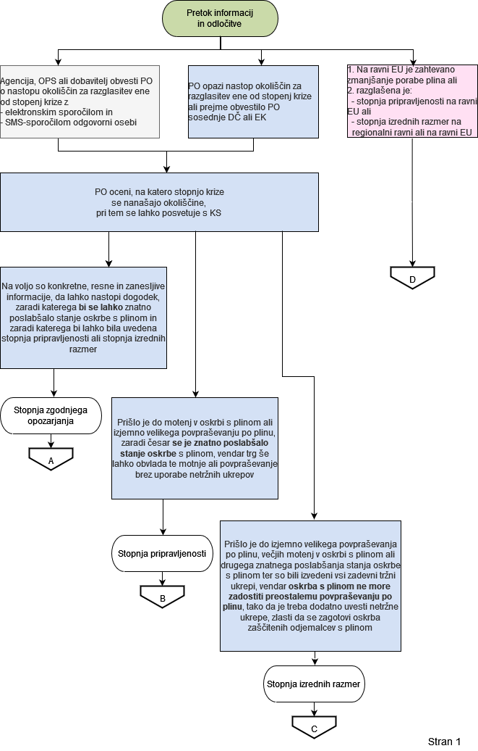
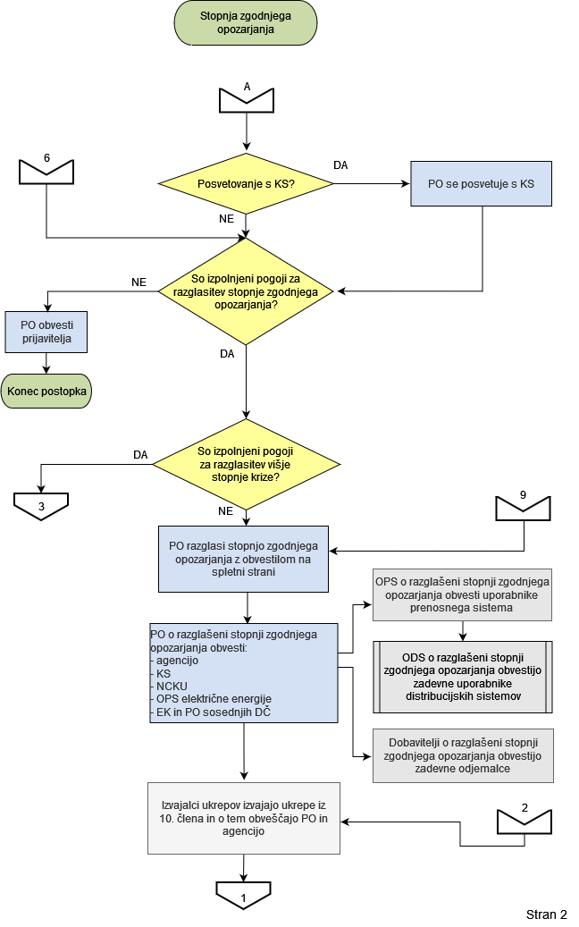
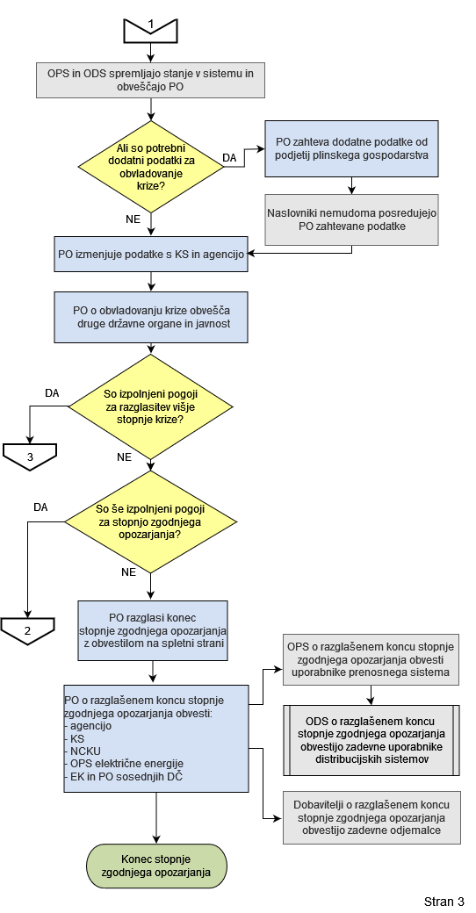
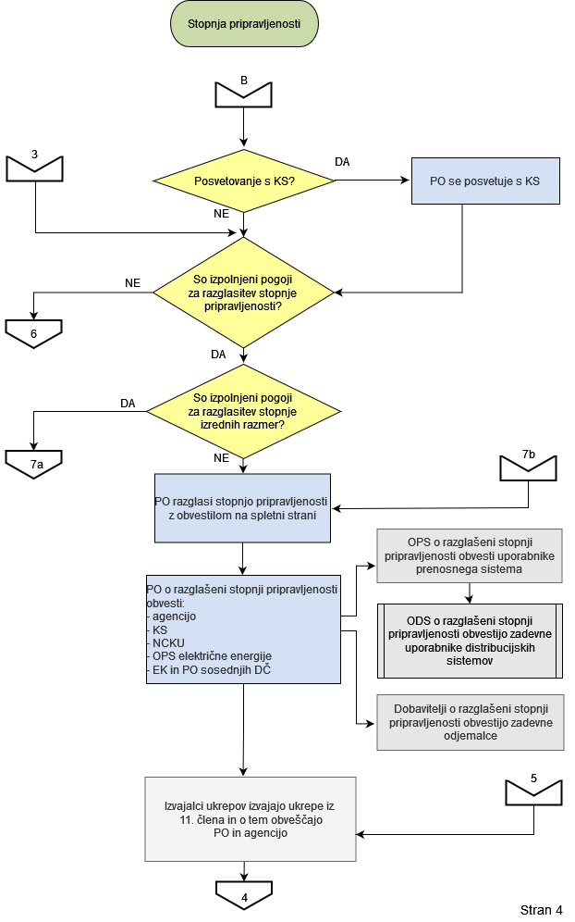
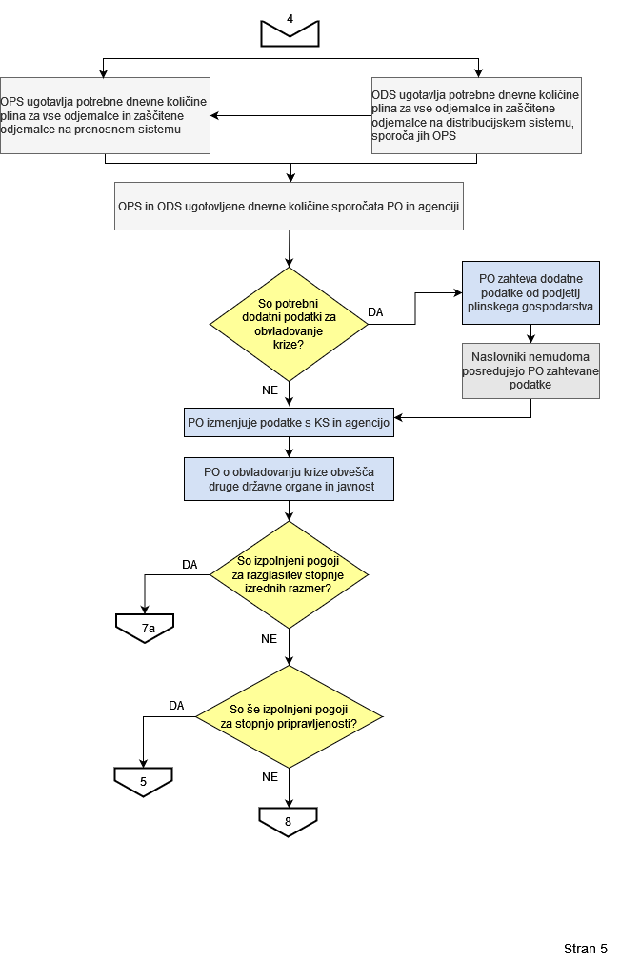
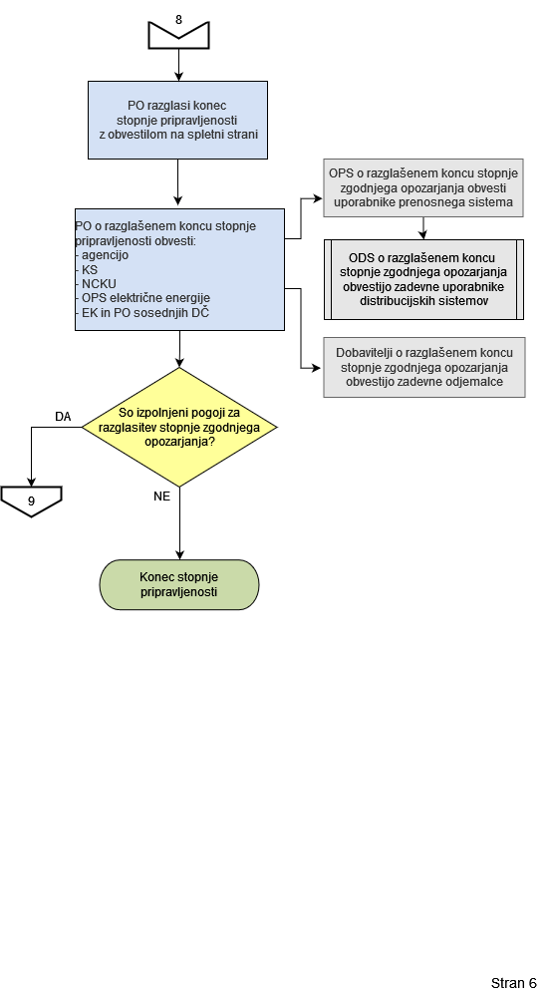
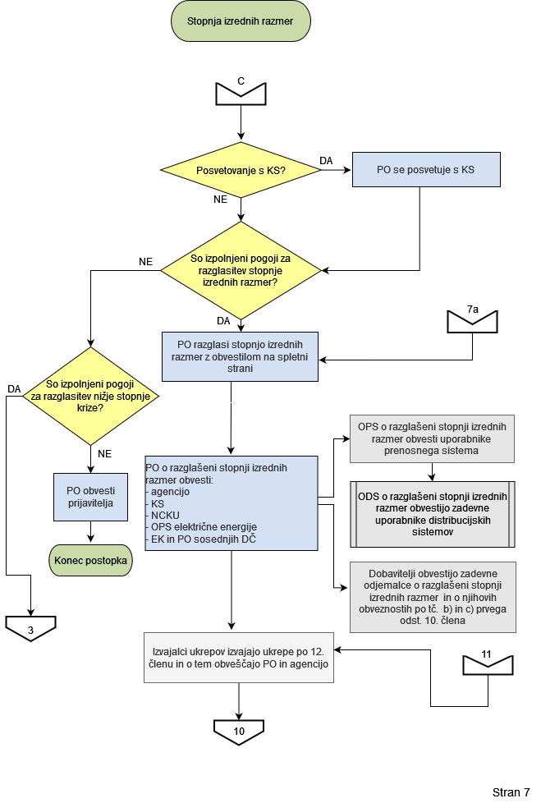
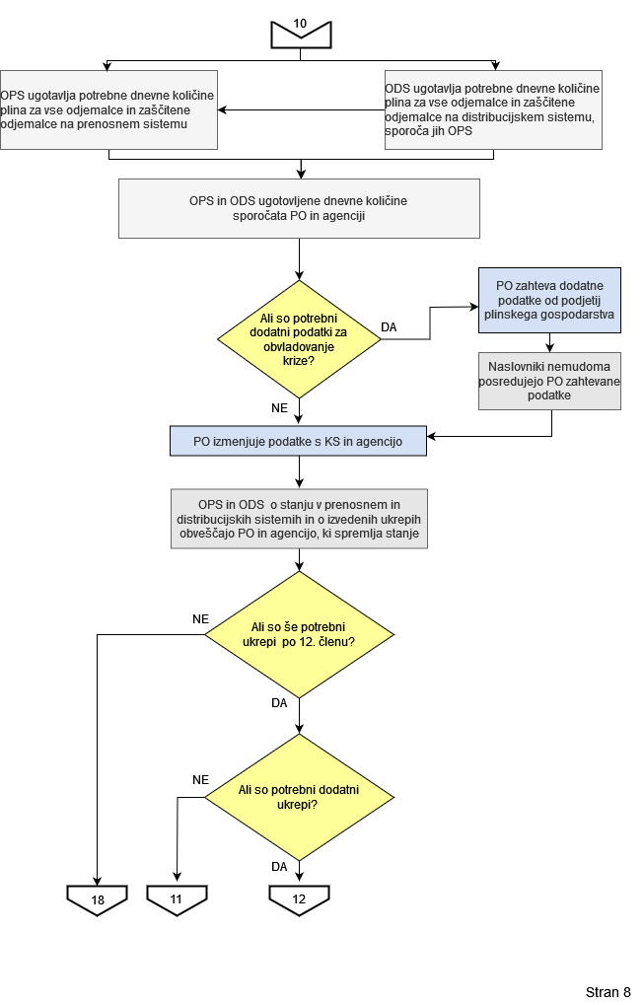
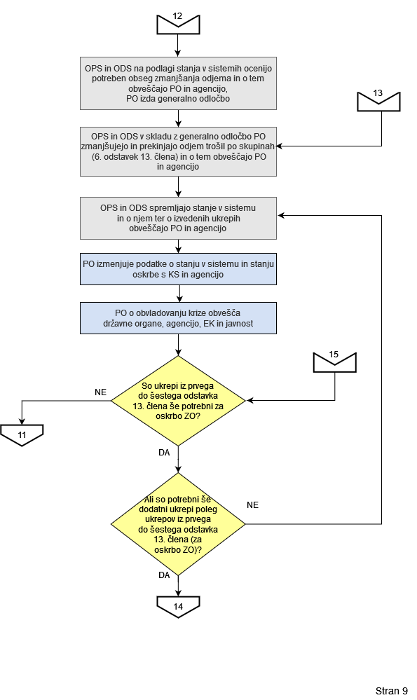
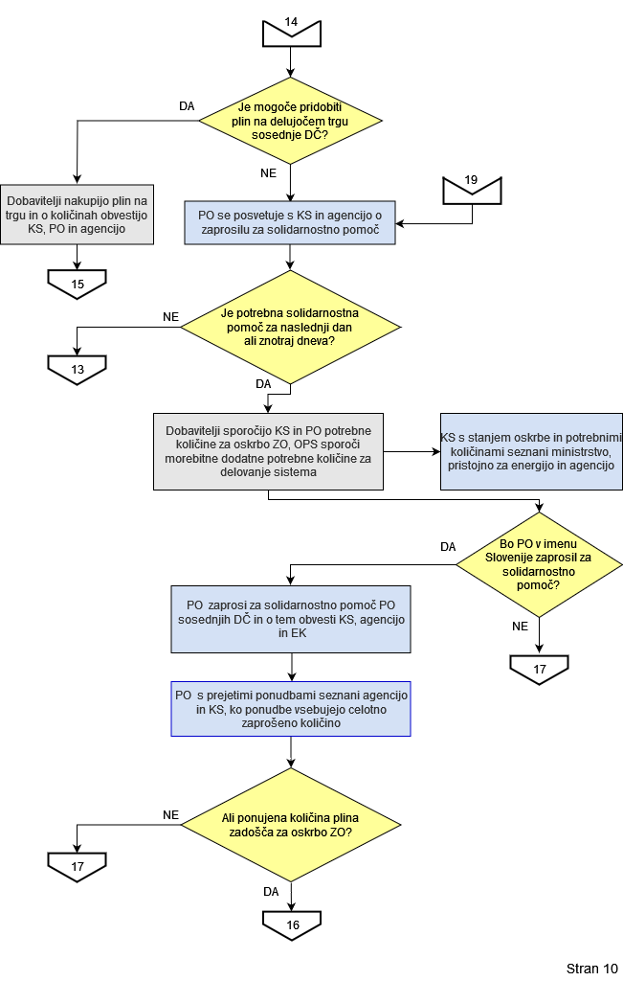
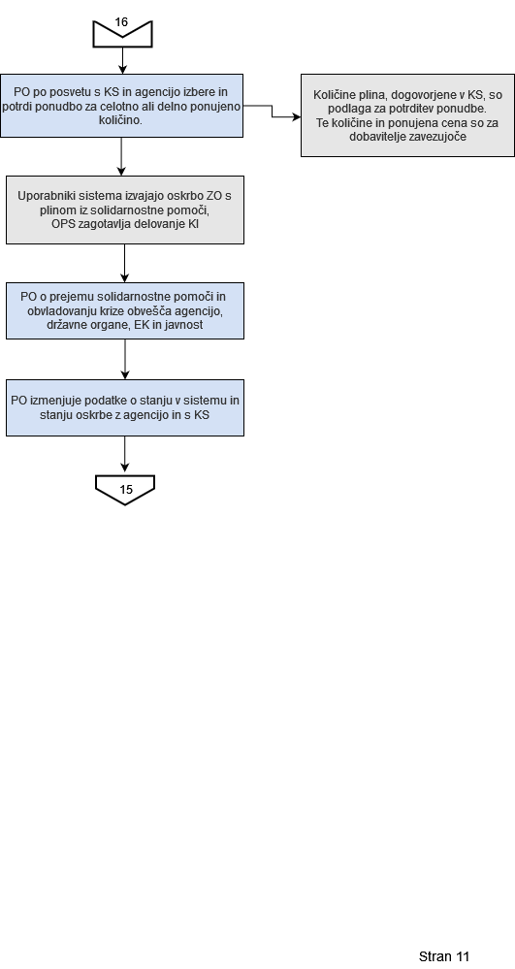
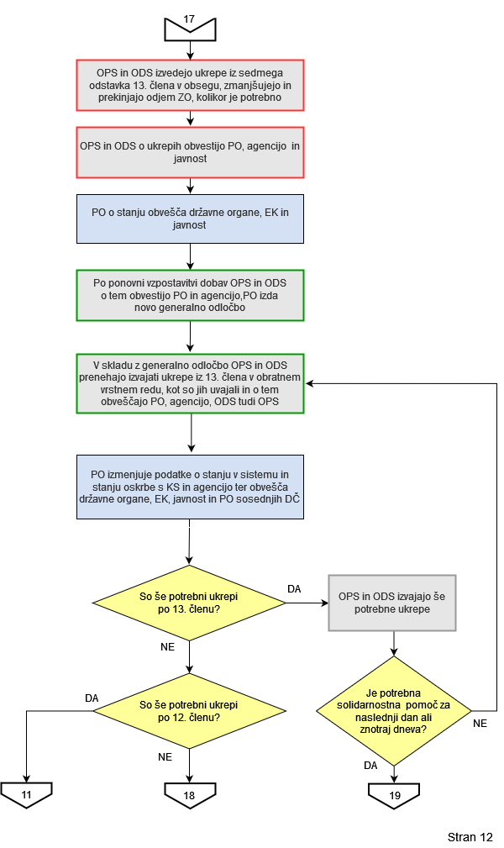
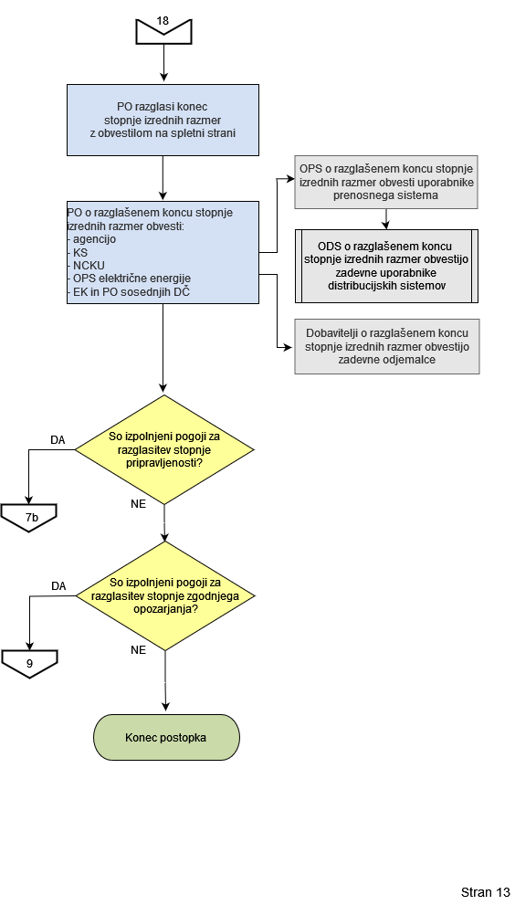
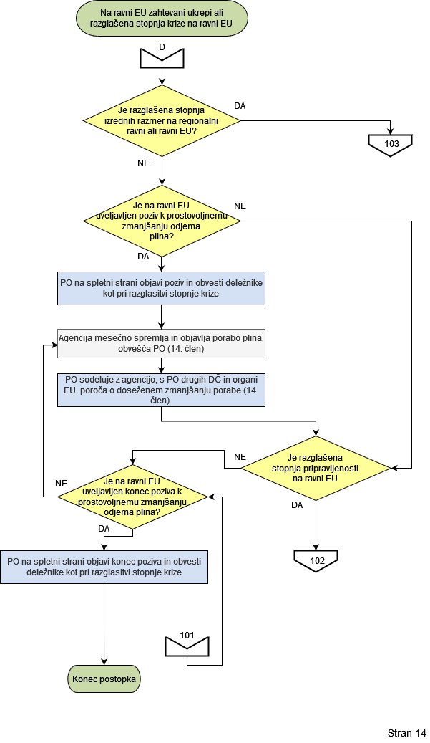
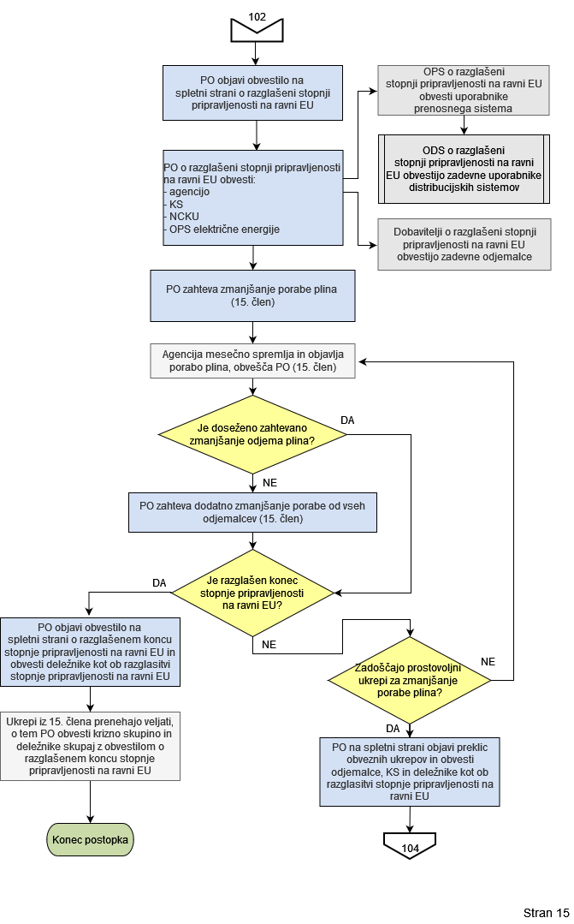
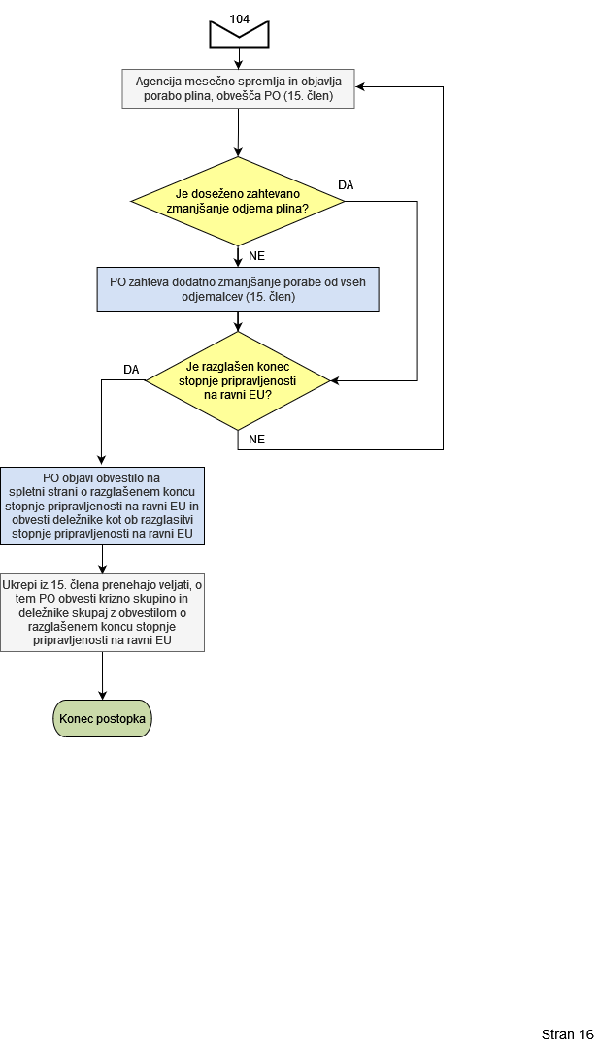
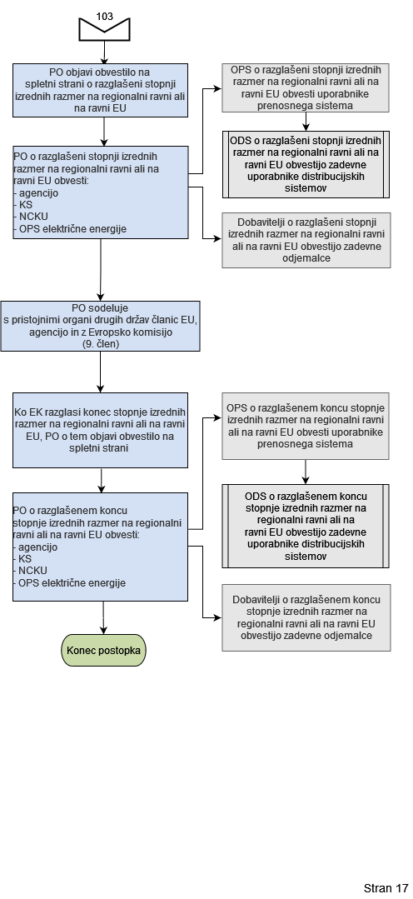
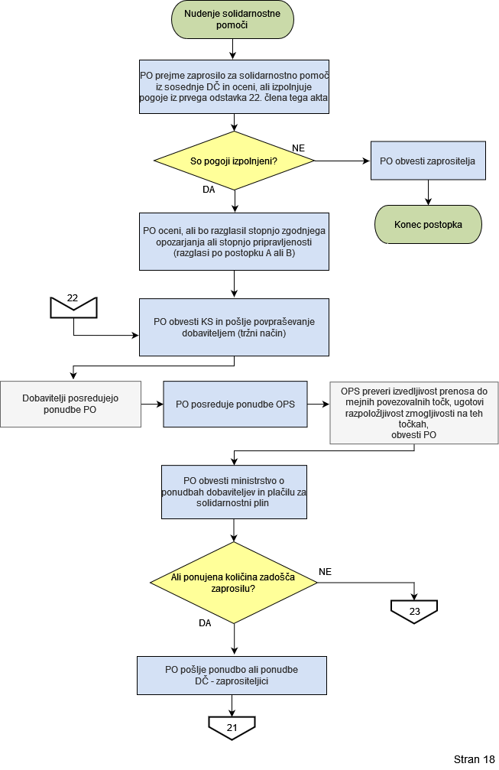
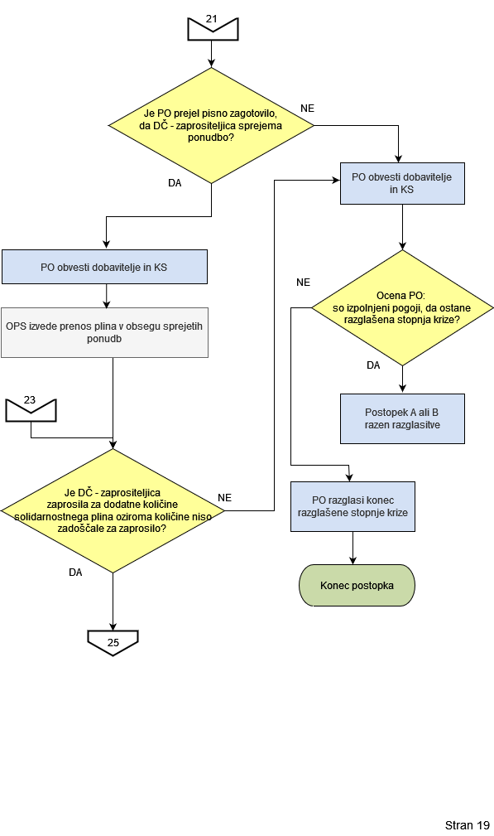
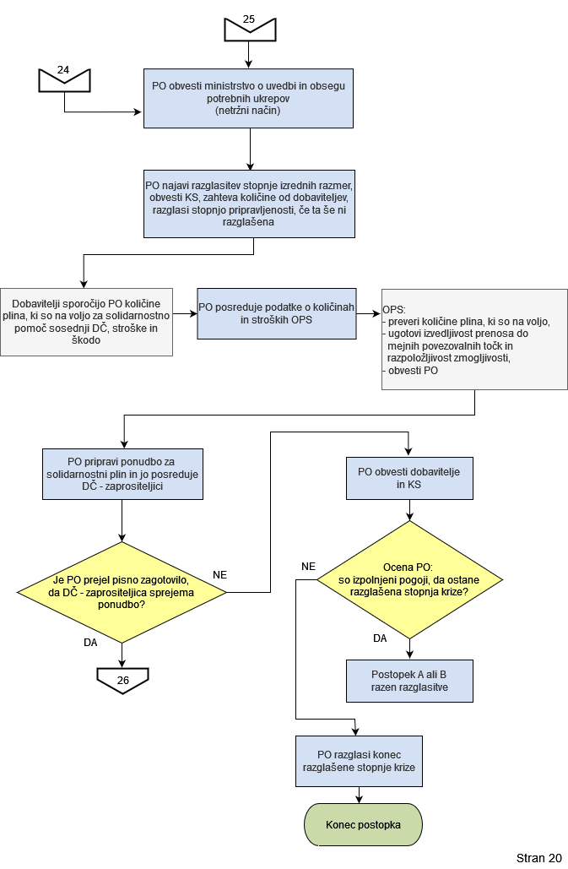
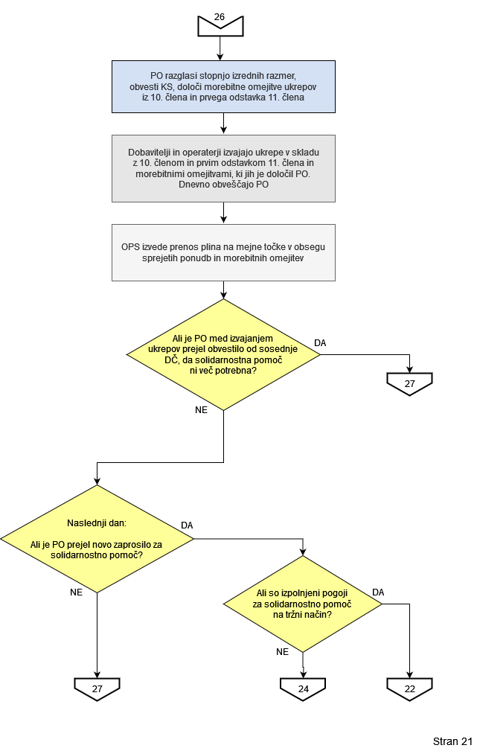
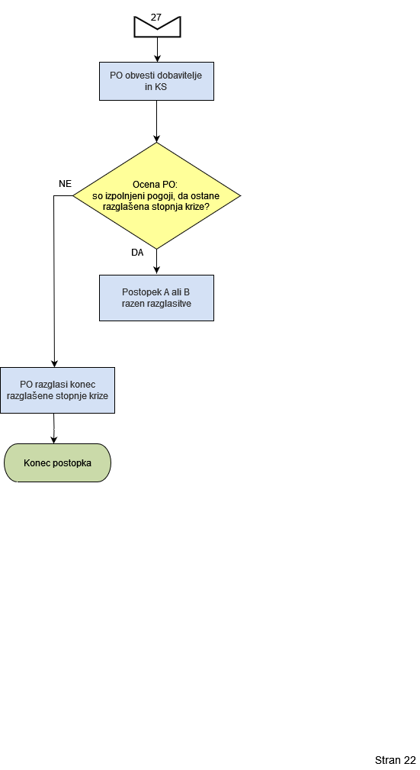

V Prilogi 1 imajo kratice, uporabljene na shemah, naslednji pomen:

− DČ: | je država članica EU;
− EK: | je Evropska komisija;
− KI: | je kritična infrastruktura;
− KS: | je krizna skupina;
− NCKU: | je Nacionalni center za krizno upravljanje pri Ministrstvu za obrambo Republike Slovenije;
− OPS: | je operater prenosnega sistema;
− PO: | je pristojni organ;
− SMS: | je kratko sporočilo;
− agencija: | je Agencija za energijo.

Priloga 2: Opisni del načrta v skladu s Prilogo VII uredbe

Splošne informacije
Ime pristojnega organa, ki je odgovoren za pripravo tega načrta
Ta načrt je pripravilo Ministrstvo za okolje, podnebje in energijo, ki je pristojni organ po drugem odstavku 3. člena uredbe 2017/1938/EU.

1. Opredelitev stopnje krize
(a) Organ, ki je odgovoren za razglasitev vsake stopnje krize, in postopki
Pristojni organ je odgovoren za razglasitev stopenj krize v skladu s 4. členom tega načrta.
Postopek za razglasitev posamezne stopnje krize je določen v naslednjih členih:
- stopnja zgodnjega opozarjanja: 5. člen
- stopnja pripravljenosti: 6. člen
- stopnja izrednih razmer: 7. člen
Kadar je razglašena stopnja pripravljenosti na ravni EU, se v Sloveniji izvede postopek, določen v 8. členu.
Kadar je razglašena stopnja izrednih razmer na regionalni ravni ali na ravni EU, se v Sloveniji izvede postopek, določen v 9. členu.
(b) Kazalnike ali parametri, ob upoštevanju katerih se ugotovi, ali bi dogodek lahko povzročil znatno poslabšanje stanja oskrbe s plinom, in se sprejme odločitev o razglasitvi določene stopnje krize.
Taki parametri niso določeni.

2. Ukrepi, ki se sprejmejo za vsako stopnjo krize
2.1 Stopnja zgodnjega opozarjanja
Za vsak ukrep (i) na kratko opišite ukrep in glavne akterje, ki sodelujejo pri njem; (ii) če je primerno, opišite postopek za ravnanje; (iii) navedite, koliko naj bi ukrep prispeval k obvladovanju vplivov dogodka ali k vnaprejšnji pripravi nanj; (iv) opišite pretoke informacij med udeleženimi akterji.
Ukrepi, ki se izvedejo na tej stopnji, so določeni v 10. členu.
Glavni akterji, udeleženi v ukrepih, in prispevki ukrepov so navedeni v spodnji tabeli.
Ukrepi:  10. člen,  1. odstavek | Glavni akterji | Prispevek ukrepa
- alineja | Dobavitelji | Informiranost dobaviteljev, pripravljenost pristojnega organa  Prihranek plina: -
- alineja | Dobavitelji | Informiranost in pripravljenost odjemalcev, ki imajo pogodbe o prekinljivi dobavi plina  Prihranek plina: -
- alineja | Dobavitelji | Informiranost in pripravljenost odjemalcev, ki imajo možnost preklopa na nadomestne energente  Prihranek plina: -
- alineja | Dobavitelji, odjemalci | Odjemalci so pozvani k zmanjšanju porabe in bolj racionalni rabi plina.  Prihranek plina: po oceni 1 % do 5 % in se spreminja po mesecih
Tabela 1: Glavni akterji in prispevki ukrepov na stopnji zgodnjega opozarjanja
Pretoki informacij med akterji so navedeni v shemah v prilogi 1.
Vse ocene prihrankov plina v tej prilogi se nanašajo na deleže letne porabe plina. Čeprav je delež porabe odjemalca ali skupine odjemalcev na dnevni ravni drugačen od te vrednosti, zaradi razpoložljivosti podatkov računamo s temi vrednostmi.

2.2 Stopnja pripravljenosti
(a) Opišite ukrepe, ki se izvedejo na tej stopnji, in za vsak ukrep: (i) na kratko opišite ukrep in glavne akterje, ki sodelujejo pri njem; (ii) če je primerno, opišite postopek za ravnanje; (iii) navedite, koliko naj bi ukrep prispeval k obvladovanju stanja na stopnji pripravljenosti; (iv) opišite pretoke informacij med udeleženimi akterji.
Ukrepi, ki se izvedejo na tej stopnji, so določeni v 11. členu.
Glavni akterji, udeleženi v ukrepih, in prispevki ukrepov so navedeni v spodnji tabeli.
Ukrepi:  11. člen,  1. odstavek | Glavni akterji | Prispevek ukrepa
Točka a) | Dobavitelji | Pripravljenost dobaviteljev na ukrep ob najvišji stopnji krize  Prihranek plina: -
Točka b) | Dobavitelji odjemalcem po prekinljivih pogodbah | Pripravljenost odjemalcev in operaterjev sistemov  Prihranek plina: -
Točka c) | Dobavitelji, odjemalci | Odjemalci so pozvani k prostovoljnemu zmanjšanju porabe in racionalni rabi plina  Ocenjen prihranek plina: 1 % do 5 %
Točka d) | Dobavitelji, odjemalci | Odjemalci so pozvani k prostovoljnemu preklopu na drug energent  Ocenjen prihranek plina: zanemarljiv, razen če (i) plinske elektrarne obratujejo in (ii) še ne uporabljajo nadomestnega goriva.  V zadnjem primeru je ocenjen prihranek plina lahko 2 % do 5 %
Točka e) | Dobavitelji, distributerji toplote | Distributerji toplote obveščeni in pripravljeni  Ocenjen prihranek plina: -
Točka f) | Proizvajalci električne energije | Ocenjen prihranek plina: - razen če obratujejo plinske enote in še niso preklopile na nadomestno gorivo; v tem primeru je ocenjen prihranek 1 % do 2 %
Tabela 2: Glavni akterji in prispevki ukrepov na stopnji pripravljenosti

(b) Opišite obveznosti poročanja za podjetja plinskega gospodarstva na stopnji pripravljenosti.
Pretoki informacij med akterji, vključno z obveznostmi poročanja, so navedeni v shemah v prilogi 1.

2.3 Stopnja izrednih razmer
(a) Sestavite seznam predhodno določenih ukrepov na strani ponudbe in povpraševanja za zagotovitev plina v primeru izrednih razmer, vključno s trgovskimi sporazumi med stranmi, udeleženimi v takih ukrepih, in po potrebi mehanizme nadomestil za podjetja plinskega gospodarstva.
Ukrepi, ki jih deležniki izvajajo na tej stopnji krize, so določeni v 12. in 13. členu.
Ukrepi iz prvega odstavka 12. člena od prve do četrte alineje so na strani ponudbe. Vsi drugi ukrepi, vključno z ukrepi iz 13. člena, so na strani porabe.
Posebnih trgovskih sporazumov država niti drugi deležniki niso sklenili, razen sporazuma, ki ureja solidarnostno pomoč in je naveden v poglavju 8.3 te priloge.
Nadomestila za krizni plin urejata akta Agencije za energijo:
- Akt o metodologiji za izračun cene plina ob neprostovoljnem zmanjšanju ali prekinitvi odjema plina Uradni list RS 136/22
- Akt o metodologiji za izračun nadomestila ob neprostovoljnem zmanjšanju ali prekinitvi odjema plina Uradni list RS 136/22

(b) Opišite tržne ukrepe, ki se izvedejo na tej stopnji, in za vsak ukrep: (i) na kratko opišite ukrep in glavne akterje, ki sodelujejo pri njem; (ii) opišite postopek za ravnanje; (iii) navedite, koliko naj bi ukrep prispeval k ublažitvi stanja na stopnji izrednih razmer; (iv) opišite pretoke informacij med udeleženimi akterji.
Na tej stopnji krize tržnih ukrepov ni na voljo. Ob razglasitvi stopnje izrednih razmer se uvede prisilne ukrepe po 12. členu in če ti ne zadoščajo, se postopoma uvaja še prisilne ukrepe po 13. členu.

(c) Opišite netržne ukrepe, ki so načrtovani ali ki se izvedejo na stopnji izrednih razmer, in za vsak ukrep: (i) na kratko opišite ukrep in glavne akterje, ki sodelujejo pri njem; (ii) podajte oceno potrebnosti takega ukrepa za obvladovanje krize, vključno s stopnjo uporabe tega ukrepa; (iii) podrobno opišite postopke za izvedbo ukrepa (npr. kaj bi sprožilo uvedbo tega ukrepa, kdo bi sprejel odločitev); (iv) navedite, koliko naj bi ukrep prispeval k ublažitvi stanja na stopnji izrednih razmer kot dopolnilo tržnim ukrepom; (v) ocenite druge učinke ukrepa; (vi) utemeljite skladnost ukrepa s pogoji iz člena 11(6); (vii) opišite pretoke informacij med udeleženimi akterji.
Ukrepi, ki se uvedejo z razglasitvijo stopnje izrednih razmer, so določeni v 12. členu.
Vsak ukrep po prvem odstavku 12. člena je potreben za obvladovanje krize na stopnji izrednih razmer. Ukrepi se začnejo izvajati, ko je razglašena stopnja izrednih razmer se izvajajo v celoti v obdobju, dokler ni razglašen konec stopnje izrednih razmer. Navedeni ukrepi bi povzročili dodatne stroške podjetjem plinskega gospodarstva in gospodarskim subjektom, ki so odvisni od trajanja ukrepov in stroškov ter razpoložljivosti nadomestnih virov energije.
Ukrepi so skladni s šestim odstavkom 11. člena uredbe, ker (a) ne omejujejo neupravičeno pretoka plina znotraj notranjega trga, (b) ne ogrožajo stanja oskrbe v drugi državi članici in (c) ne omejujejo čezmejnega dostopa do infrastrukture.
Pretoki informacij med akterji, vključno z obveznostmi poročanja, so navedeni v shemah v prilogi 1.

Ukrepi:  12. člen,  1. odstavek | Glavni akterji | Prispevek ukrepa
- alineja | Dobavitelji | Pripravljenost dobaviteljev na ukrep ob najvišji stopnji krize  Prihranek plina: -
- alineja | Dobavitelji odjemalcem po prekinljivih pogodbah | Pripravljenost odjemalcev in operaterjev sistemov  Prihranek plina: -
- alineja | Dobavitelji, odjemalci | Odjemalci so pozvani k prostovoljnemu zmanjšanju porabe in racionalni rabi plina  Ocenjen prihranek plina: 1 % do 5 %
- alineja | Dobavitelji, odjemalci | Odjemalci so pozvani k prostovoljnemu preklopu na drug energent  Ocenjen prihranek plina: zanemarljiv, razen če (i) plinske elektrarne obratujejo in (ii) še ne uporabljajo nadomestnega goriva.  V zadnjem primeru je ocenjen prihranek plina lahko 2 % do 5 %
- alineja |  | Prihranek plina: -
Tabela 3: Glavni akterji in prispevki ukrepov na stopnji izrednih razmer (12. člen)

Če ukrepi po 12. členu ne zadoščajo, pristojni organ z generalno odločbo uvede dodatne ukrepe po 13. členu načrta.
Z ukrepi po 13. členu se omejuje in prekinja odjem odjemalcem glede na količino razpoložljivega plina. To oceni operater prenosnega sistema. V krizni skupini se oblikuje mnenje in priporočilo pristojnemu organu, katerim odjemnim mestom se zmanjša ali prekine odjem. Ukrepi so stopnjevani in se jih uporabi le toliko, kot je nujno potrebno, da se zagotovi oskrbo preostalim odjemalcem plina, zlasti zaščitenim, dokler je to tehnično izvedljivo.
Vrstni red prekinitev je določen s pripadnostjo odjemnega mesta skupini po 1. odstavku in podskupini po 2. odstavku 13. člena. Pristojni organ z generalno odločbo določi, katerim skupinam in podskupinam odjemnih mest bo zmanjšan ali prekinjen odjem po vrstnem redu točk od a) do n) prvega odstavka 13. člena. Pristojni organ glede na razmere prilagaja odločitve in izdaja generalne odločbe, po potrebi tudi znotraj dneva.
Prispevek posameznega ukrepa iz točk a) do n) je merjen v prihranku plina ob prekinitvi odjema odjemnih mest, ki pripadajo posamezni skupini. Prispevek ukrepov kaže naslednja tabela, ocenjen je na podlagi porabe odjemnih mest, ki pripadajo tem skupinam, v treh zimskih mesecih. Odstotne vrednosti v tabeli se nanašajo na celotno mesečno porabo plina vseh odjemalcev v Sloveniji. Od vse te porabe so zaščiteni odjemalci porabili od 28 % do 33 %, preostali del so porabili odjemalci z odjemnimi mesti v skupinah od a) do n).
Količina plina, ki je na voljo za odjemalce z odjemnimi mesti v skupinah od a) do n), se lahko zmanjša, če pristojni organ uvede ukrep po četrtem odstavku 13. člena. Učinek ukrepa je podpora elektroenergetskemu sistemu. Ukrep se izvaja, dokler pristojni organ ne odloči, da se preneha izvajati, pri čemer upošteva trenutne razmere.

Ukrepi:  13. člen | Glavni akterji | Prispevek ukrepa
Točka a) | Operaterji sistemov, odjemalci | Ocenjen prihranek plina: 1,4 % do 1,9 %
Točka b) | Operaterji sistemov, odjemalci | Ocenjen prihranek plina: 0,3 % do 0,4 %
Točka c) | Operaterji sistemov, odjemalci | Ocenjen prihranek plina: 4,5 % do 6,1 %
Točka d) | Operaterji sistemov, odjemalci | Ocenjen prihranek plina: 0,2 % do 0,6 %
Točka e) | Operaterji sistemov, odjemalci | Ocenjen prihranek plina: 1,5 % do 1,8 %
Točka f) | Operaterji sistemov, odjemalci | Ocenjen prihranek plina: 26,4 % do 29,1 %
Točka g) | Operaterji sistemov, odjemalci | Ocenjen prihranek plina: 1,2 % do 1,8 %
Točka h) | Operaterji sistemov, odjemalci | Ocenjen prihranek plina: 16,3 % do 18,9 %
Točka i) | Operaterji sistemov, odjemalci | Ocenjen prihranek plina: 2,5 % do 4,0 %
Točka j) | Operaterji sistemov, odjemalci | Ocenjen prihranek plina: 0,1 %
Točka k) | Operaterji sistemov, odjemalci | Ocenjen prihranek plina: 0,2 % do 0,3 %
Točka l) | Operaterji sistemov, odjemalci | Ocenjen prihranek plina: 0,2 % do 0,4 %
Točka m) | Operaterji sistemov, odjemalci | Ocenjen prihranek plina: 0,6 % do 1,5 %
Točka n) | Operaterji sistemov, odjemalci | Ocenjen prihranek plina: 7,1 %
Tabela 4: Glavni akterji in prispevki ukrepov na stopnji izrednih razmer (13. člen)

Če ukrepi, izvedeni po šestem odstavku 13. člena ne zadoščajo za zagotovitev plina za dobavo zaščitenim odjemalcem, se postopa po 22. in 23. členu tega načrta. (Tako določa sedmi odstavek 13. člena.) Navedena člena urejata zaprosilo za solidarnostno pomoč sosednjim državam, s katerim ima Slovenija povezan plinski sistem.
Če tudi s pomočjo solidarnostne pomoči ali ukrepov ni mogoče zagotoviti plina za dobavo zaščitenim odjemalcem, operaterji sistemov prekinejo odjem na:
- odjemnih mestih distributerjev toplote, ki uporabljajo plin kot energetski vir za proizvodnjo toplote;
- odjemnih mestih zaščitenih odjemalcev razen gospodinjskih odjemalcev in
- odjemnih mestih gospodinjskih odjemalcev.
Navedeni ukrepi po 13. členu trajajo, dokler se razmere ne izboljšajo. Čim je mogoče spet dobavljati plin odjemalcem, operaterji sistemov o tem obvestijo pristojni organ, ki izda novo generalno odločbo. Operaterji sistemov ponovno vzpostavijo dobave na odjemna mesta v obratnem vrstnem redu, kot so jih prekinjali.
(d) Opišite obveznosti poročanja za podjetja plinskega gospodarstva.
Pretoki informacij med akterji na stopnji izrednih razmer, vključno z obveznostmi poročanja, so navedeni v shemah v prilogi 1.

3. Posebni ukrepi za električno energijo in daljinsko ogrevanje
(a) Daljinsko ogrevanje (i) na kratko navedite verjetni učinek motenj v oskrbi s plinom v sektorju daljinskega ogrevanja. (ii) navedite ukrepe in dejavnosti za ublažitev potencialnega vpliva motenj v oskrbi s plinom na daljinsko ogrevanje. V nasprotnem primeru navedite, zakaj sprejetje določenih ukrepov ni primerno.
Poraba plina za daljinsko ogrevanje dosega nizek delež celotne porabe plina. V letu 2022 je bilo za daljinsko ogrevanje porabljene okoli 253 GWh plina, kar je okoli 3 % celotne letne porabe plina v Sloveniji.
Ukrep: prvi odstavek 12. člena določa, da dobavitelji pozovejo distributerje toplote in odjemalce k racionalni rabi plina in zmanjšanju odjema plina za ogrevanje, odjemalci pa po svojih zmožnostih zmanjšajo porabo in racionalno rabijo plin.
Distributerji toplote, ki dobavljajo toploto gospodinjskim odjemalcem in osnovnim socialnim storitvam, ki niso izobraževalne in javnoupravne, in ne morejo preiti na drugo gorivo, so v tem delu porabe plina zaščiteni odjemalci. Tem se v skladu s 13. členom tega načrta prekine odjem šele, ko so izčrpani vsi drugi ukrepi, vključno s solidarnostnimi, in ni mogoče več zagotoviti dobave plina.
Distributerji toplote v delu, v katerem niso zaščiteni odjemalci, spadajo v skupino odjemnih mest n). Vsem drugim odjemalcem, ki niso zaščiteni odjemalci, se dobava plina prekine pred njimi.

(b) Oskrba z električno energijo, pridobljeno iz plina (i) na kratko navedite verjetni vpliv motenj v oskrbi s plinom v sektorju električne energije. (ii) navedite ukrepe in dejavnosti za ublažitev potencialnega vpliva motenj v oskrbi s plinom na sektor električne energije. V nasprotnem primeru navedite, zakaj sprejetje določenih ukrepov ni primerno. (iii) navedite mehanizme/obstoječe določbe za zagotovitev primernega usklajevanja, vključno z izmenjavo informacij, med glavnimi akterji v sektorjih plina in električne energije, zlasti operaterji prenosnih sistemov na različnih stopnjah krize.
Instalirana zmogljivost za proizvodnjo električne energije iz plina je v letu 2021 znašala 480 MWe, v letu 2023 bo predvidoma začela obratovati tudi nova plinska soproizvodna enota TE-TOL v Ljubljani z močjo 139 MWe. Plinske elektrarne se uporabljajo ali za pokrivanje vršnih potreb ali za soproizvodnjo toplote in električne energije, skoraj vse imajo možnost preklopa na nadomestno gorivo. Kratkotrajno pomanjkanje plina ima na sektor električne energije manjši učinek, ki se obvladuje z nadomestnim gorivom.
Če pride do neobičajnih hidroloških, vremenskih ali temperaturnih razmer, zaradi katerih je obratovanje plinskih elektrarn nuno potrebno za delovanje celotnega elektroenergetskega sistema, pristojni organ ukrepa po četrtem odstavku 13. člena. S tem zmanjša količino plina, ki jo imajo na voljo preostali odjemalci razen zaščitenih odjemalcev.

4. Krizna skupina
Vloga krizne skupine je, da ocenjuje stanje v sistemih, ugotavlja potrebne količine plina in pristojnemu organu predlaga odločitve ter poroča o izvedenih ukrepih.
Regulativni organ, Agencija za energijo, oblikuje in predlaga konkretne odločitve pristojnemu organu in zagotavlja pristojnemu organu tehnično podporo pri pripravi odločitev in izvedbi ukrepov.
Delovanje krizne skupine določa 18 člen.

5. Vloge in odgovornosti različnih akterjev
(a) Za vsako stopnjo krize opredelite vloge in odgovornosti, vključno s sodelovanjem s pristojnimi organi in po potrebi z nacionalnim regulativnim organom: (i) podjetij plinskega gospodarstva; (ii) industrijskih odjemalcev; (iii) ustreznih proizvajalcev električne energije.
Vloge in odgovornosti vseh deležnikov so splošno določene v Zakonu o oskrbi s plini (Ur. l. RS., št. 204/21 in 121/22). Podrobneje so vloge in odgovornosti deležnikov določene v tem načrtu:
- na stopnji zgodnjega opozarjanja: člen
- na stopnji pripravljenosti:
- na stopnji izrednih razmer:
- na stopnji pripravljenosti na ravni EU:
Vloga odjemalcev je, da na poziv pristojnega organa in dobavitelja ali operaterja sistema zmanjšajo ali prekinejo odjem plina. Odjemalci, ki se jim poraba ne meri dnevno, na poziv dobavitelja ali operaterja sistema tudi sporočajo stanje merilne naprave.
Vloga proizvajalcev električne energije je, da na poziv dobavitelja ali operaterja sistema prostovoljno, na stopnji izrednih razmer pa ob razglasitvi preidejo na nadomestno gorivo, če imajo to možnost. Sicer ravnajo kot drugi odjemalci.
Sodelovanje podjetij plinskega gospodarstva s pristojnim organom in regulativnim organom poteka v okviru krizne skupine, kot je določeno v 18. členu.
(b) Za vsako stopnjo krize opredelite vloge in odgovornosti pristojnih organov in organov, na katere so bile prenesene naloge.
Pristojni organ ima vloge na vsaki stopnji krize določene v istih členih kot drugi deležniki, navedeni v točki (a) tega poglavja. Pristojni organ ni prenesel vloge na druge organe. Regulativni organ zagotavlja pristojnemu organu tehnično podporo pri pripravi odločitev in izvedbi ukrepov.

6. Ukrepi v zvezi z neupravičeno porabo s strani nezaščitenih odjemalcev Opišite sprejete ukrepe za preprečevanje – kolikor je to mogoče in brez ogrožanja varnega in zanesljivega delovanja plinskega sistema ali ustvarjanja nevarnih razmer – porabe s strani nezaščitenih odjemalcev plina, namenjenega zaščitenim odjemalcem v izrednih razmerah. Navedite značaj ukrepa (upravni, tehnični), glavne akterje in postopke, ki jih je treba upoštevati.
Operaterji sistemov nadzirajo porabo plina v svojih sistemih v skladu s 16. členom tega načrta. Če operater sistema ugotovi, da odjemalec na odjemnem mestu, kjer bi moral prekiniti odjem, še vedno odjema plin, ga opomni. Če se odjem nadaljuje, operater sistema fizično prekine dobavo plina na to odjemno mesto. Na odjemnih mestih, kjer se poraba dnevno meri, je mogoče zmanjšati odjem ali prekiniti odjem na daljavo. Na odjemnih mestih, katerim se poraba ne meri dnevno, je mogoče le fizično prekiniti odjem pri odjemalcu.
Tretji odstavek 16. člena določa neupravičen odjem plina. V sistemskih obratovalnih navodilih so določene posledice neupravičenega odjema, tudi visoka cena takega plina, ki odjemalce odvrača od tega.

7. Testi odziva na izredne razmere
(a) Navedite časovni načrt simulacij odziva na izredne razmere v realnem času.
Obveznost je določena v 27. členu.
(b) Navedite sodelujoče akterje, postopke in konkretne scenarije z visokim in srednjim učinkom, za katere se izvede simulacija. Pri posodobitvah načrta za izredne razmere: na kratko opišite teste, izvedene po predstavitvi zadnjega načrta za izredne razmere, in glavne rezultate. Navedite, kateri ukrepi so bili sprejeti zaradi rezultatov teh testov.
V Sloveniji je bil septembra 2022 izveden preizkus odziva na izredne razmere z imenom »Vaja 22«. Preizkušen je bil scenarij, v katerem so nastopile razmere, v katerih je zaradi pomanjkanja plina pristojni organ razglasil stopnjo izrednih razmer in z ukrepi zahteval zmanjšanje ali prekinitev odjema v dveh korakih. Po drugem koraku so ostali oskrbovani le zaščiteni odjemalci. Poudarek je bil predvsem na preizkusu komunikacije med deležniki.
Izboljšave: V posodobljenem načrtu je uporabljena komunikacija med deležniki s pomočjo enotnega informacijskega sistema EIS, kadar gre za izmenjavo tehničnih podatkov, vključno s podatki o ukrepih.
Decembra 2022 je bil v Ispri, Italija, izveden tudi preizkus odziva na izredne razmere na ravni EU, v katerem je sodelovala Slovenija. Preizkus ni pokazal potrebe po dodatnih spremembah, je pa potrdil pravilnost uvedenih sprememb in dopolnitev tega načrta.
Pri prihodnjih preverjanjih, ki bodo potekala najpozneje na vsaka 4 leta, bodo sodelovali člani krizne skupine in po potrebi operaterji sistemov. Če bo tako zahteval scenarij, bodo sodelovali tudi odjemalci. Scenarij, načrt in časovnico preverjanja določi pristojni organ, lahko v sodelovanju z regulativnim organom. Pristojni organ udeležence ob začetku preverjanja seznani z navodili, v katerih je določeno trajanje preverjanja, izhodiščno stanje in del scenarija, ki ga morajo poznati. Preostalo poteka podobno kot v realni situaciji.
Odziv sodelujočih na vsak korak, vključno s sklicem krizne skupine, je del preverjanja in zato načrt niti časovnica ne moreta biti določena vnaprej.

8. Regionalna razsežnost
8.1 Ukrepi, ki se sprejmejo za vsako stopnjo krize na regionalni ravni
Iz skupne ocene tveganj za rizične skupine Alžirija, Libija in Ukrajina ne izhaja tveganje, ki ne bi bilo že upoštevano in bi na kateri koli stopnji krize zahtevalo dodatne ukrepe k tem, ki so navedeni v tem načrtu.
8.1.1 Stopnja zgodnjega opozarjanja na regionalni ravni
Opišite ukrepe, ki se izvedejo na tej stopnji, in za vsak ukrep: (i) na kratko opišite ukrep in glavne akterje, ki sodelujejo pri njem; (ii) če je primerno, opišite postopek za ravnanje; (iii) navedite, koliko naj bi ukrep prispeval k obvladovanju vplivov dogodka ali k vnaprejšnji pripravi nanj; (iv) opišite pretoke informacij med udeleženimi akterji.
Na regionalni ravni ni določenih niti dogovorjenih dodatnih ukrepov, ki ne bi bili določeni na državni ravni in bi se izvajali na tej ravni, razen sodelovanja z EK in drugimi pristojnimi organi v rizični skupini. Vse to sodelovanje bi potekalo v Koordinacijski skupini za plin.
Za dodaten pretok informacij med operaterji prenosnih sistemov držav v rizični skupini je namenjen in se uporablja mehanizem ReCo.
8.1.2 Stopnja pripravljenosti na regionalni ravni
(a) Opišite ukrepe, ki se izvedejo na tej stopnji, in za vsak ukrep: (i) na kratko opišite ukrep in glavne akterje, ki sodelujejo pri njem; (ii) če je primerno, opišite postopek za ravnanje; (iii) navedite, koliko naj bi ukrep prispeval k obvladovanju vplivov dogodka ali k vnaprejšnji pripravi nanj; (iv) opišite pretoke informacij med udeleženimi akterji.
Na regionalni ravni ni določenih niti dogovorjenih dodatnih ukrepov, ki ne bi bili določeni na državni ravni in bi se izvajali na tej ravni, razen sodelovanja z EK in drugimi pristojnimi organi v rizični skupini. Vse to sodelovanje bi potekalo v Koordinacijski skupini za plin.
Za dodaten pretok informacij med operaterji prenosnih sistemov držav v rizični skupini je namenjen in se uporablja mehanizem ReCo.
(b) Opišite obveznosti poročanja za podjetja plinskega gospodarstva na stopnji pripravljenosti.
Na regionalni ravni ni določenega dodatnega mehanizma poročanja, ki ne bi bil določen na državni ravni. Za Slovenijo so obveznosti poročanja navedene so navedeni v shemah v prilogi 1.
8.1.3 Stopnja izrednih razmer na regionalni ravni
(a) Sestavite seznam predhodno določenih ukrepov na strani ponudbe in povpraševanja za zagotovitev plina v primeru izrednih razmer, vključno s trgovskimi sporazumi med stranmi, udeleženimi v takih ukrepih, in po potrebi mehanizme nadomestil za podjetja plinskega gospodarstva.
Na regionalni ravni ni določenih niti dogovorjenih dodatnih ukrepov, ki ne bi bili določeni na državni ravni in bi se izvajali na tej ravni, razen sodelovanja z EK in drugimi pristojnimi organi v rizični skupini. Vse to sodelovanje bi potekalo v Koordinacijski skupini za plin.
Za dodaten pretok informacij med operaterji prenosnih sistemov držav v rizični skupini je namenjen in se uporablja mehanizem ReCo.
(b) Opišite tržne ukrepe, ki se izvedejo na tej stopnji, in za vsak ukrep: (i) na kratko opišite ukrepe in glavne akterje, ki sodelujejo pri njih; (ii) opišite postopek za ravnanje; (iii) navedite, koliko naj bi ukrep prispeval k ublažitvi stanja na stopnji izrednih razmer; (iv) opišite pretoke informacij med udeleženimi akterji.
Na tej stopnji krize ni dodatnih ukrepov na regionalni ravni.
(c) Opišite netržne ukrepe, ki so načrtovani ali ki se izvedejo na stopnji izrednih razmer, in za vsak ukrep: (i) na kratko opišite ukrepe in glavne akterje, ki sodelujejo pri njih; (ii) podajte oceno potrebnosti takega ukrepa za obvladovanje krize, vključno s stopnjo uporabe tega ukrepa; (iii) podrobno opišite postopke za izvedbo ukrepa (npr. kaj bi sprožilo uvedbo ukrepa, kdo bi sprejel odločitev); (iv) navedite, koliko naj bi ukrep prispeval k ublažitvi stanja na stopnji izrednih razmer kot dopolnilo tržnim ukrepom; (v) ocenite druge učinke ukrepa; (vi) utemeljite skladnost ukrepa s pogoji iz člena 11(6); (vii) opišite pretoke informacij med udeleženimi akterji.
Na tej stopnji krize ni dodatnih ukrepov na regionalni ravni.
(d) Opišite obveznosti poročanja za podjetja plinskega gospodarstva.
Na regionalni ravni ni določenega dodatnega mehanizma poročanja, ki ne bi bil določen na državni ravni. Za Slovenijo so obveznosti poročanja navedene v shemah v prilogi 1.

8.2 Mehanizmi sodelovanja na regionalni ravni
(a) Opišite mehanizme, vzpostavljene za sodelovanje v vsaki rizični skupini in zagotavljanje ustreznega usklajevanja za vsako stopnjo krize. Opišite postopke sprejemanja odločitev za primeren odziv na regionalni ravni za vsako stopnjo krize, če obstajajo in še niso bili opisani v točki 2.
Edini mehanizem za sodelovanje na regionalni ravni, ki se uporablja, je mehanizem za regionalno sodelovanje med operaterji prenosnih sistemov v rizični skupini (regiji), imenovan ReCo.
(b) Opišite vzpostavljene mehanizme za sodelovanje z drugimi državami članicami zunaj rizične skupine in usklajevanje dejavnosti za vsako stopnjo krize.
Edini mehanizem za sodelovanje z drugimi državami članicami zunaj rizične skupine je sodelovanje pristojnega organa in regulativnega organa v Koordinacijski skupini za plin.
8.3 Solidarnost med državami članicami
(a) Opišite dogovorjeno ureditev med neposredno povezanimi državami članicami, s katero se zagotavlja uporaba načela solidarnosti iz člena 13.
Slovenija ima z Italijo sklenjen sporazum, ki ureja tehnične, ekonomske in pravne vidike izvajanja 13. člena uredbe. Sporazum ureja postopek zaprosila, odločitve o zaprosilu in izvedbo ukrepov, s katerimi zaprošena država daje pomoč državi, ki je zaprosila zanjo. Način izvajanja te pomoči ne zahteva od držav članic novih mehanizmov niti novih akterjev. Operaterja prenosnih sistemov obeh držav dobita dodatno vlogo in si izmenjata plin na mejni povezovalni točki. Država, ki prejme plin po tem mehanizmu, znotraj svojih meja uredi nadaljnjo delitev plina. V Sloveniji operater prenosnega sistema tako pridobljen plin preda dobaviteljem, ki dobavijo plin zaščitenim odjemalcem.
(b) Po potrebi opišite dogovorjeno ureditev med državami članicami, povezanimi prek tretje države, s katero se zagotavlja uporaba načela solidarnosti iz člena 13.
Take dogovorjene ureditve Slovenija nima.

9. Raven Evropske unije
9.1 Ukrepi, ki se sprejmejo na ravni EU
Kadar Svet EU razglasi stopnjo pripravljenosti na ravni EU, se obvešča po 10. členu in ukrepa po 15. členu tega načrta.
Pretoki informacij med akterji na stopnji izrednih razmer na ravni EU, vključno z obveznostmi poročanja, so navedeni v shemah v prilogi 1.

Uredba 2017/1938/EU
Ko bi sistem EIS deloval vsaj eno leto in bodo mesečni podatki o porabi plina v njem preverjeni za več kot eno leto, bodo lahko za ocene prispevkov uporabljeni ti podatki.

